Ēkas energoaudita pārskats

I. Objekts
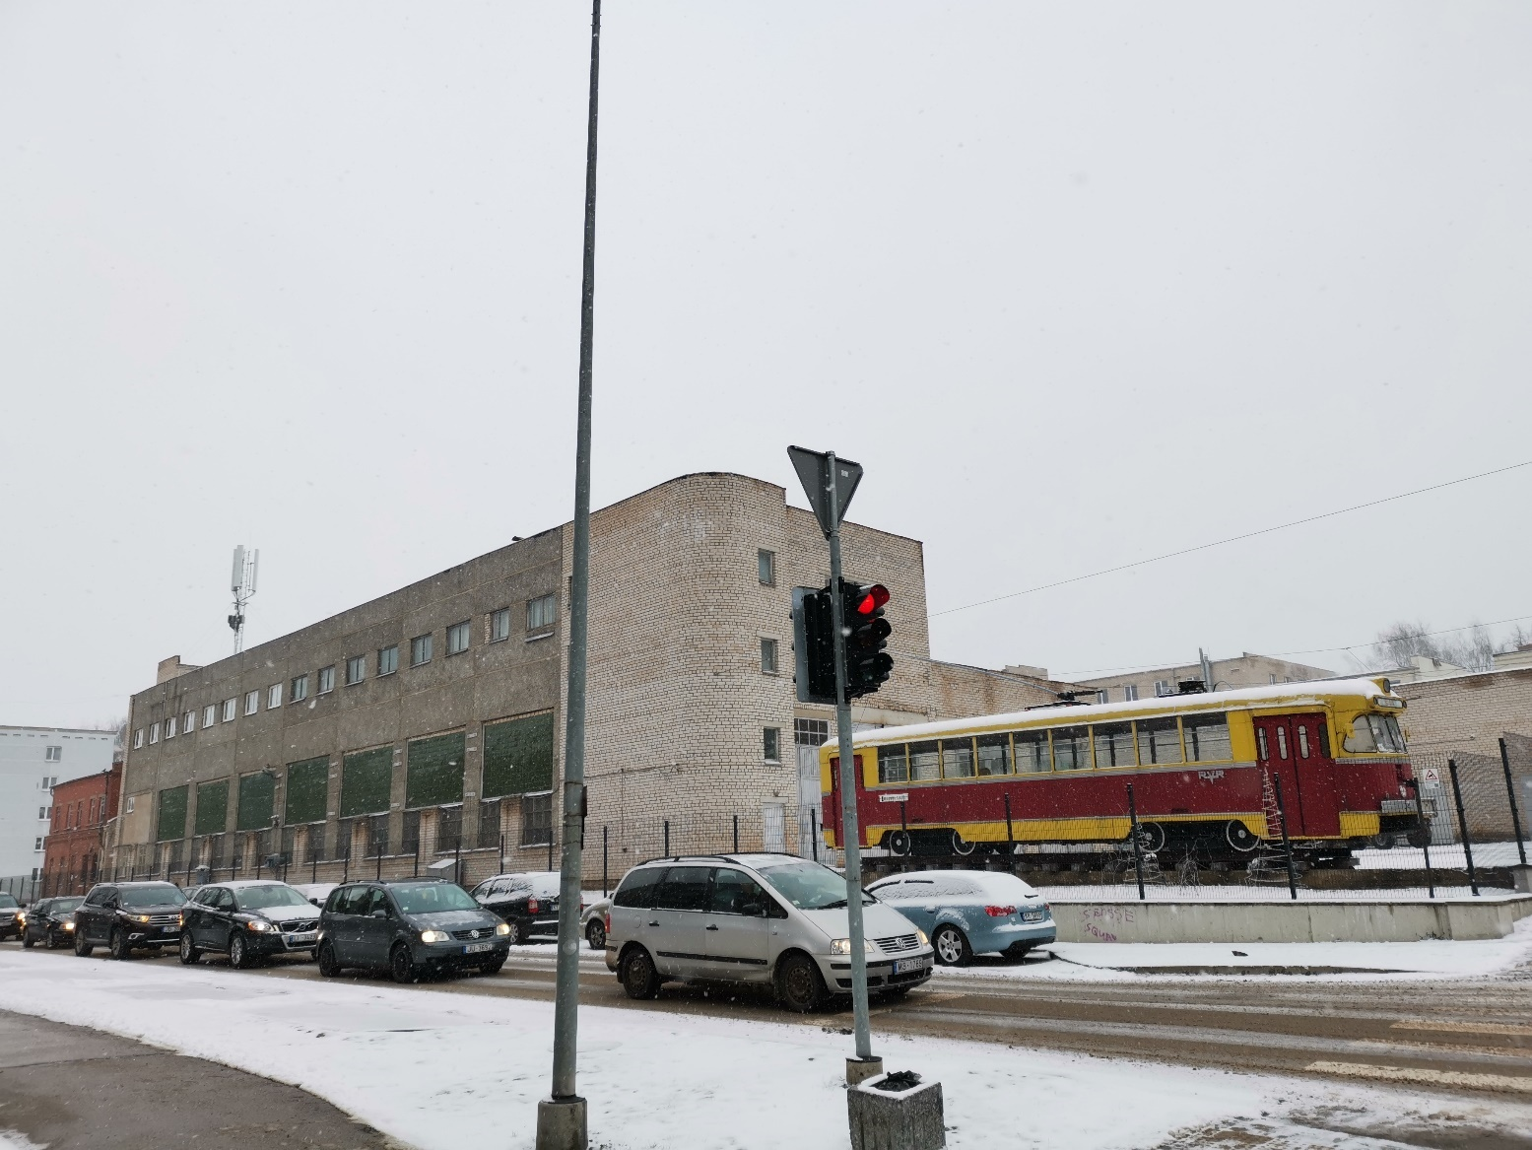

1.1. Ēkas identifikācija
Adrese | 18. novembra iela 183, Daugavpils, LV-5417
Ēkas kadastra apzīmējums(i) | 05000047705003
Ēkas klasifikācija | Ražošanas ēka
Ēkas izmantojums | 1251 – Rūpnieciskās ražošanas ēkas
Ēkas daļa | Visa ēka
Ēkas pārvaldītājs | AS “Daugavpils satiksme”, reģ. nr.: 41503002269, 18. novembra iela 183, Daugavpils, LV-5417, Latvija,  Tālr.: 654 33632, e-pasts: info@dsatiksme.lv
Ēkas lietotājs(-i) | AS “Daugavpils satiksme”, reģ. nr.: 41503002269, 18. novembra iela 183, Daugavpils, LV-5417, Latvija,  Tālr.: 654 33632, e-pasts: info@dsatiksme.lv

1.2. Ēkas raksturojums
Konstruktīvais raksturojums |  |  | Ārsienas: Ēkas ārējās norobežojošās konstrukcijas sastāv no vieglbetona un ķieģeļiem  Jumts: Dzelzsbetona pārsegums.  Grīdas uz grunts: Betona panelis.
Būvniecības vai ekspluatācijas uzsākšanas gads |  |  | 1993 | Pēdējās rekonstrukcijas vai  renovācijas gads | n/d
Ēkas ārējie izmēri |  |  | Garums __48,60__m, Platums ___21,72___m, Augstums ___11,90___m,
Virszemes stāvu skaits: ___2_____, Pazemes stāvu skaits, _____0______, Jumta veids: _____plakanais___ un izmantojums __n/a__
Ēkā veiktie energoefektivitātes pasākumi (vēlams norādīt pasākumus, kuri veikti pēdējo 5 gadu laikā)
N.p.k. | Gads | Pasākuma apraksts
 | n/a | Nav veikti
Cita informācija

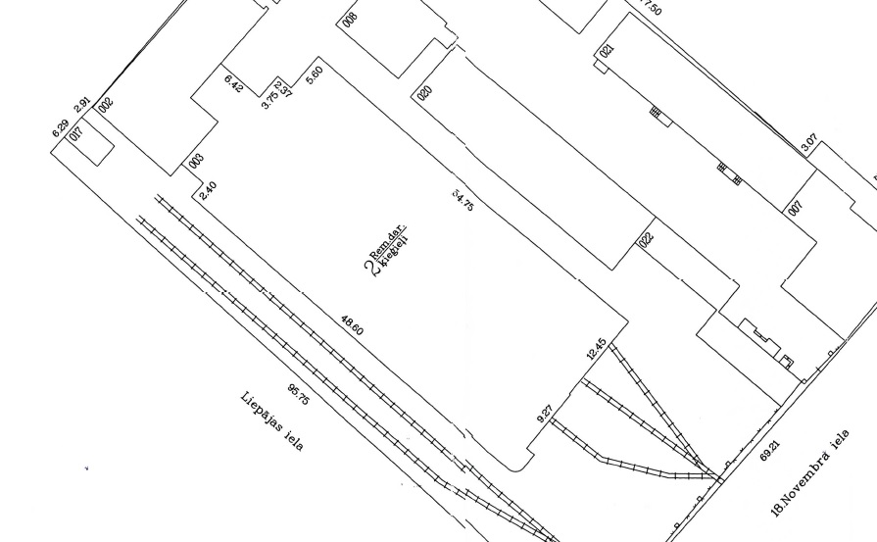
Z

1.3. Būvklimatoloģiskie dati
Meteoroloģisko datu vieta _Daugavpils__
Apkures parametri un saules starojums apkures periodā: debess pusēm:
Mēnesis | Dienu skaits | Vidējā gaisa temperatūra | Kopējais saules starojums (kWh/m²)
 |  |  | A | Z | D | R | H
Janvāris | 31 | -4,0 | 0,34 | 0,14 | 0,74 | 0,3 | 0,4
Februāris | 28 | -4,1 | 0,69 | 0,3 | 1,31 | 0,63 | 0,97
Marts | 31 | 0,0 | 1,17 | 0,61 | 1,77 | 1,19 | 2,03
Aprīlis | 30 | 6,8 | 1,93 | 0,95 | 2,43 | 1,95 | 3,62
Maijs | 31 | 12,3 | 2,66 | 1,29 | 2,65 | 2,64 | 5,08
Septembris | 30 | 11,8 | 1,53 | 0,73 | 2,26 | 1,53 | 2,72
Oktobris | 31 | 6,1 | 0,84 | 0,39 | 1,55 | 0,84 | 1,32
Novembris | 30 | 1,3 | 0,37 | 0,17 | 0,72 | 0,34 | 0,49
Decembris | 31 | -2,4 | 0,24 | 0,1 | 0,51 | 0,2 | 0,26
Vidēji/Kopā | 273 | 3,09 | 1,09 | 0,52 | 1,55 | 1,07 | 1,88

Ēkas apsekošanas datums(i) un apstākļi | 14.12.2021., ārgaisa temperatūra +1 °C, vēja ātrums 3m/s

2. Ēkas apraksts

2.1. Informācija par ēkas zonām un telpu grupām
Informācija norādāma par katru ēkas zonu. Platībām ar vienu termisko zonu (līdzīgu temperatūru) apkakšzonas var norādīt sadaļās, kur raksturotas attiecīgās sistēmas (piemēram, ventilācija, apgaismojums u.c.)
N. p.k. | Aprēķina zonas apzīmējums (un nosaukums) | Zonas platību apzīmējumi vai identificējošs apraksts | Kopējā platība,  m² | Aprēķina platība,  m² | Vidējais augstums,  m | Aprēķina tilpums,  m³ | Temperatūra apkures periodā, °C | Pieprasītā gaisa apmaiņa, 1/h
1 | Biroju telpas  (ZONA 1) | Telpas ar ūdens radiatoru apkuri | 648,0 | 648,0 | 2,85 | 1846,8 | +18 | 0,60
2 | Ražošanas telpas  (ZONA 1) | Telpas ar ūdens radiatoru apkuri | 1505,6 | 1505,6 | 6,32 | 9510,7 | +10 | 0,30
 | Ēkas kopējie rādītāji |  | 2153,6 | 2153,6 | 5,27 | 11357,5 | +11,3 | 0,35
Nekondicionētās telpas (apzīmējums un platības): __0 m²__

2.2. Ēkas norobežojošās konstrukcijas
Informācija par katru norobežojošo konstrukciju veidu, kas aptver kopējā aprēķina platībā iekļautās telpas apkures periodā
Nr. p.k. | Aprēķina zonas apzīmējums (un nosaukums) | Konstrukcija, materiāls(-) | Biezums,  mm | Laukums,  m² | Konstrukcijas siltuma caurlaidības koeficients,  W/(m² K) |  | Siltuma zudumu koeficients,  W/K |  | Temperatūru starpība apkures periodā,  K | Temperatūras pielāgošanas koeficients
 |  |  |  |  | Maksimāli pieļaujamais U_{MAX} | Faktiskais  U
Norobežojošā konstrukcijas
1 | ZONA 1 | Ārsienas:  Ķieģelis | 510 | 38,1 | 0,25 | 0,98 | 37,3 |  | 14,91 | 1
2 |  | Ārsienas:  Vieglbetons | 300 | 341,7 | 0,25 | 0,92 | 314,4 |  | 14,91 | 1
3 |  | Jumta pārsegums:  Dz.betona plātne;  Vest. siltumizolācija; | 220  100 | 450,5 | 0,23 | 0,82 | 369,4 |  | 14,91 | 1
4 |  | Logi koka rāmjos | - | 67,4 | 1,10 | 2,20 | 148,3 |  | 14,91 | 1
5 |  | PVC logi | - | 18,6 | 1,10 | 1,30 | 24,2 |  | 14,91 | 1
1 | ZONA 2 | Ārsienas:  Ķieģelis | 510 | 472,8 | 0,30 | 0,98 | 463,3 |  | 6,91 | 1
2 |  | Ārsienas:  Vieglbetons | 300 | 413,6 | 0,30 | 0,92 | 380,5 |  | 6,91 | 1
3 |  | Jumta pārsegums:  Dz.betona plātne;  Vest. siltumizolācija; | 220  100 | 605,1 | 0,25 | 0,82 | 496,2 |  | 6,91 | 1
4 |  | Grīdas uz grunts:  Dz.betona plātne; | 300 | 1505,0 | 0,35 | 0,21 | 316,1 |  | 6,91 | 1
5 |  | Logi koka rāmjos | - | 124,7 | 1,30 | 2,20 | 274,3 |  | 6,91 | 1
6 |  | Stikla bloki | - | 161,2 | 1,30 | 2,80 | 451,4 |  | 6,91 | 1
7 |  | Koka ārdurvis | - | 4,8 | 2,20 | 2,40 | 11,5 |  | 6,91 | 1
8 |  | Vārti | - | 85,3 | 2,20 | 2,80 | 238,8 |  | 6,91 | 1
Nr. p.k. | Aprēķina zonas apzīmējums (un nosaukums) | Nosaukums | Garums,  m  vai skaits |  | Termiskā tilta siltuma caurlaidības koeficients,  W/(m K) vai W/K |  | Siltuma zudumu koeficients,  W/K |  | Temperatūru starpība apkures periodā,  K | Temperatūras pielāgošanas koeficients
 |  |  |  |  | Maksimāli pieļaujamais ψ_{MAX} | Faktiskais  Ψ vai χ
Termiskie tilti
1 | ZONA 1 | PVC logi perimetrs | 53 |  | 0,20 | 0,15 | 8,0 |  | 14,91 | 1
2 |  | Koka logi perimetrs | 193 |  | 0,20 | 0,05 | 9,7 |  | 14,91 | 1
6 |  | Jumta pārsegums - ārsienas | 114 |  | 0,20 | 0,25 | 28,5 |  | 14,91 | 1
7 |  | Ārsienas ārējais stūris | 30 |  | 0,20 | -0,15 | -4,5 |  | 14,91 | 1
1 | ZONA 2 | Logi perimetrs | 467 |  | 0,20 | 0,05 | 23,4 |  | 6,91 | 1
2 |  | Vārtu/ārdurvju perimetrs | 68 |  | 0,20 | 0,15 | 10,2 |  | 6,91 | 1
3 |  | Grīdas uz grunts - ārsienas | 128 |  | 0,20 | 0,45 | 57,6 |  | 6,91 | 1
4 |  | Jumta pārsegums - ārsienas | 129 |  | 0,20 | 0,25 | 32,3 |  | 6,91 | 1
5 |  | Ārsienas ārējais stūris | 87 |  | 0,20 | -0,15 | -13,1 |  | 6,91 | 1
6 Ēkas norobežojošo konstrukciju  siltuma zudumu koeficients, W/K |  |  |  |  | Maksimāli pieļaujamais H_{Tmax,} |  |  | Faktiskais H_{T}
 |  |  |  |  | 824 |  |  | 1128
Ēkas norobežojošo konstrukciju  īpatnējais siltuma zudumu koeficients, W/(m² K) |  |  |  |  | H_{Tmax}/A_{apr} |  |  | H_{T}/A_{apr}
 |  |  |  |  | 0,38 |  |  | 0,52

3. Ēkas inženiertehniskās sistēmas un aprēķina parametri

3.1. Ventilācija
N.  p.k | Aprēķina zonas, apakšzonas apzīmējums  (un nosaukums) | Ventilācijas sistēmas veids un ekspluatācijas režīms | Aprēķina tilpums,  m³ | Pieplūdes un izplūdes gaisa temperatūru starpība,  K | Gaisa apmaiņas intensitāte, iekļaujot infiltrāciju,  1/h | Darbības ilgums periodā,  h | Siltuma atgūšanas lietderības koeficients periodā, % | Ventilācijas siltuma zudumi,  W/K
1 | ZONA 1 | Dabiskā  (ieskaitot infiltrāciju) | 1847 | 14,91 | 0,6 | gads | 0 | 377
1 | ZONA 2 | Dabiskā  (ieskaitot infiltrāciju) | 9515 | 6,91 | 0,3 | gads | 0 | 970
 | Kopā ēkai |  |  |  |  |  | 0 | 1347

Ēkas ventilācijas siltuma zudumu koeficients H_{ve} (W/K) | 1348
Ēkas ventilācijas īpatnējais siltuma zudumu koeficients H_{ve}/A_{apr} (W/m²K) | 0,63

3.2. Siltuma apgāde, ražošana, pārvade, akumulācija
Siltuma apgāde/ ražošana
[ ] centralizēta siltumapgāde  [ x ] Atkarīgā pieslēguma shēma  [ ] Neatkarīgā pieslēguma shēma | [ ] lokāla siltumapgāde/ražošana  Kurināmā veids ________  Apkures katlu skaits ____
Siltummezgla tehniskie parametri:  Siltummezgls atrodas pagrabā, telpā Nr.19.  Siltummezgls nodrošina ar siltumenerģiju radiatoru apkures sistēmu. | Apkures katla modelis Ražošanas gads Degviela Lietderības koeficients
Siltuma pārvade un akumulācija
Informācija par energobilancē esošajiem, ārpus kondicionētām zonām izvietotajiem siltuma pārvades tīkliem (tīklu garums, cauruļu un siltumizolācijas tehniskie parametri un stāvoklis, zudumu novērtējums):
NAV
Siltumenerģijas zudumi cauruļvados ārpus apkurināmām telpām ____0_ % (procenti no saražotās siltumenerģijas) __0_ MWh
Siltumenerģijas akumulācijas sistēma un tās tehniskie parametri
NAV
Siltumenerģijas zudumi siltuma akumulācijas sistēmā _____ % (procenti no saražotās siltumenerģijas) _____ MWh
Cita informācija:
Nav
Siltuma atdeve
Apkures sistēma: [ x ] vienas caurules, [ - ] divu cauruļu, [ ] cita tipa (norādīt: _________________)
Apkures cauruļvadu un sildelementu veids un raksturojums:
Maģistrāles un stāvvadi – tērauda caurules. Telpās uzstādīti vecie radiatori. Sistēma atrodas neapmierinošā stāvoklī.
Siltumenerģijas piegādes regulēšana, kontrole un uzskaite telpās vai zonās:
NAV
Cita informācija:
Kopējais siltuma atdeves sistēmas stāvoklis ir neapmierinošs. Sistēma ar bojājumiem, novecojoša un telpās nav nodrošināts noteiktais mikroklimats.
[ ] Pievienots apkures sistēmas pārbaudes akts saskaņā ar standarta LVS EN 15378:2009 pielikumu K:
Pārbaudes akta sagatavotājs _-__ Pārbaudes akta datums __-_

3.3. Karstā ūdens sistēma
Aukstā ūdens ieplūdes temperatūra  Karstā ūdens piegādes vidējā temperatūra |  | Apkures periodā __+10_ ºC, bezapkures periodā ___+10_ºC  Apkures periodā __+50_ºC, bezapkures periodā ____+50 ºC
Karstā ūdens sagatavošana
[ x ] sagatavošana siltummezglā, [ ] centralizēta piegāde, [ ] Individuāla (paskaidrot) ____
[ ] cita (paskaidrot) ______________________
Karstā ūdens sadale: [ X ] ar cirkulāciju, [ ] bez cirkulācijas
Karstā ūdens sadales cauruļu garums, materiāls, izolācijas tehniskie parametri un stāvoklis (atsevišķi norādīt posmus ārpus kondicionētās zonas) | Kopējais karstā ūdens sadales cauruļu garums ir ~250m. Bojājumi nav konstatēti.
[ ] karstā ūdens siltuma akumulācija | Tehniskie parametri. Akumulācijas tvertnes KŪ sistēmai nav
Cita informācija | -

3.4. Apgaismojums un elektroietaises
N.p.k. | Aprēķina zonas apzīmējums  (un nosaukums) |  | Apgaismojuma un citas elektroietaises ēkas funkciju nodrošināšanai | Kopējā jauda,  W | Izmantošanas koeficients | Darbības laiks,  stundu skaits gadā | Enerģijas patēriņš,  kWh gadā
1 | ZONA 1 |  | Apgaismojums  (luminiscences) | 1470 | 1 | 2080 | 2446
2 | ZONA 2 |  | Apgaismojums  (luminiscences/LED spuldzes) | 4800 | 1 | 4380 | 21024
 |  | kopā |  |  |  |  | 23470

3.5. Siltuma ieguvumi
Saules siltuma ieguvumi
Nr. | Caurspīdīgie būvelementi | ZONA 1
1 | Ziemeļu fasādē Φ_{sol,z} (W) | 663,8
2 | Dienvidu fasādē Φ_{sol,d} (W) | 1253
3 | Rietumu fasādē Φ_{sol,r} (W) | -
4 | Austrumu fasādē Φ_{sol,a} (W) | 77,6
5 | Horizontālām virsmām Φ_{sol,h} (W) | -
 | Necaurspīdīgie būvelementi
1 | Ziemeļu fasādē Φ_{sol,z} (W) | 88,87
2 | Dienvidu fasādē Φ_{sol,d} (W) | 227,8
3 | Rietumu fasādē Φ_{sol,r} (W) | -
4 | Austrumu fasādē Φ_{sol,a} (W) | 28,62
5 | Horizontālām virsmām Φ_{sol,h} (W) | -
Siltuma ieguvumi no saules apkures periodā Q_{apk,sol} (W) |  | 2340
Nr. | Caurspīdīgie būvelementi | ZONA 2
1 | Ziemeļu fasādē Φ_{sol,z} (W) | 2199
2 | Dienvidu fasādē Φ_{sol,d} (W) | 5725
3 | Rietumu fasādē Φ_{sol,r} (W) | -
4 | Austrumu fasādē Φ_{sol,a} (W) | 71,85
5 | Horizontālām virsmām Φ_{sol,h} (W) | -
 | Necaurspīdīgie būvelementi
1 | Ziemeļu fasādē Φ_{sol,z} (W) | 202,3
2 | Dienvidu fasādē Φ_{sol,d} (W) | 580,8
3 | Rietumu fasādē Φ_{sol,r} (W) | 156
4 | Austrumu fasādē Φ_{sol,a} (W) | 504,1
5 | Horizontālām virsmām Φ_{sol,h} (W) | -
Siltuma ieguvumi no saules apkures periodā Q_{apk,sol} (W) |  | 9439
KOPĒJIE Siltuma ieguvumi no saules apkures periodā Q_{apk,sol} (W) |  | 11779
Iekšējie siltuma ieguvumi
 | ZONA 1
Īpatnējā iekšējo siltuma ieguvumu jauda (W/m²) | 7,63
Iekšējo siltuma ieguvumu summa apkures periodā (Wh) | 43 314 696
 | ZONA 2
Īpatnējā iekšējo siltuma ieguvumu jauda (W/m2) | 2,80
Iekšējo siltuma ieguvumu summa apkures periodā (Wh) | 36 890 112
KOPĒJA Iekšējo siltuma ieguvumu summa apkures periodā (Wh) | 80 204 808
Kopējie siltuma ieguvumi
N.p.k | Aprēķina zonas apzīmējums (un nosaukums) | Saules siltuma ieguvumi aprēķina periodā, | Iekšēji siltuma ieguvumi aprēķina periodā | Kopējie siltuma ieguvumi | Zonas masivitāte | Ieguvumu izmantošanas koeficients aprēķina periodā
 |  | kWh gadā
1 | ZONA 1 | 20511 | 43315 | 63826 | Vidēja | 0,72
2 | ZONA 2 | 82743 | 36890 | 119633 | Vidēja | 0,11
3 | KOPĀ | 103254 | 80205 | 183459 | Vidēja | 0,11

4. Energoresursu patēriņa uzskaite

4.1. Siltums no siltuma ražotāja
Siltuma patēriņš, MWh
Gads | I | II | III | IV | V | VI | VII | VIII | IX | X | XI | XII | Kopā
2020 | 60,22 | 53,42 | 47,14 | 41,80 | 3,15 | 2,19 | 2,18 | 2,55 | 2,98 | 21,48 | 42,30 | 55,83 | 335,26
2019 | 69,57 | 45,73 | 43,54 | 26,46 | 2,46 | 2,09 | 2,43 | 2,27 | 2,38 | 19,19 | 49,78 | 41,77 | 307,66
2018 | 46,72 | 50,23 | 37,71 | 10,90 | 2,11 | 2,70 | 2,48 | 2,33 | 2,73 | 13,31 | 42,97 | 53,48 | 267,66
2017 | 44,87 | 39,77 | 22,01 | 11,23 | 3,62 | 2,99 | 2,60 | 2,75 | 2,70 | 17,71 | 26,51 | 34,29 | 211,04
2016 | 60,03 | 38,27 | 23,33 | 5,50 | 2,74 | 2,69 | 2,73 | 2,47 | 2,94 | 11,45 | 27,86 | 30,08 | 210,07
vidēji | 56,28 | 45,48 | 34,75 | 19,18 | 2,81 | 2,53 | 2,49 | 2,47 | 2,75 | 16,63 | 37,88 | 43,09 | 266,34

4.2. Siltums apkures nodrošināšanai
Siltuma patēriņš, MWh
Gads | I | II | III | IV | V | VI | VII | VIII | IX | X | XI | XII | Kopā
2020 | 7,08 | 6,29 | 5,59 | 4,13 | 4,24 | 3,38 | 3,14 | 3,39 | 3,44 | 4,46 | 5,09 | 6,36 | 56,59
2019 | 9,19 | 7,45 | 7,25 | 5,19 | 4,77 | 4,32 | 4,37 | 4,12 | 4,71 | 5,38 | 4,66 | 6,59 | 68,00
2018 | 9,82 | 9,46 | 9,09 | 6,44 | 5,54 | 5,09 | 5,03 | 4,92 | 4,76 | 6,04 | 6,76 | 8,22 | 81,17
2017 | 10,66 | 8,96 | 8,29 | 7,09 | 6,18 | 6,26 | 6,19 | 6,42 | 5,78 | 7,35 | 7,88 | 8,88 | 89,93
2016 | 11,19 | 8,82 | 8,80 | 7,11 | 5,67 | 5,21 | 5,18 | 5,27 | 5,43 | 7,49 | 8,96 | 9,75 | 88,87
vidēji | 9,59 | 8,19 | 7,81 | 5,99 | 5,28 | 4,85 | 4,78 | 4,82 | 4,82 | 6,14 | 6,67 | 7,96 | 76,91
Konversijas koeficients no m³ vai l uz kg __- kg/m³__

4.3. Siltums karstā ūdens sagatavošanai
Siltuma patēriņš, MWh
Gads | I | II | III | IV | V | VI | VII | VIII | IX | X | XI | XII | Kopā
2020 | 2,61 | 2,61 | 2,61 | 2,61 | 3,15 | 2,19 | 2,18 | 2,55 | 2,98 | 2,61 | 2,61 | 2,61 | 31,32
2019 | 2,33 | 2,33 | 2,33 | 2,33 | 2,46 | 2,09 | 2,43 | 2,27 | 2,38 | 2,33 | 2,33 | 2,33 | 27,90
2018 | 2,47 | 2,47 | 2,47 | 2,47 | 2,11 | 2,70 | 2,48 | 2,33 | 2,73 | 2,47 | 2,47 | 2,47 | 29,64
2017 | 2,93 | 2,93 | 2,93 | 2,93 | 3,62 | 2,99 | 2,60 | 2,75 | 2,70 | 2,93 | 2,93 | 2,93 | 35,18
2016 | 2,71 | 2,71 | 2,71 | 2,71 | 2,74 | 2,69 | 2,73 | 2,47 | 2,94 | 2,71 | 2,71 | 2,71 | 32,54
vidēji | 2,61 | 2,61 | 2,61 | 2,61 | 2,81 | 2,53 | 2,49 | 2,47 | 2,75 | 2,61 | 2,61 | 2,61 | 31,32

4.4. Elektroenerģija
Elektroenerģijas patēriņš, MWh
Gads | I | II | III | IV | V | VI | VII | VIII | IX | X | XI | XII | Kopā
2020 | 7,08 | 6,29 | 5,59 | 4,13 | 4,24 | 3,38 | 3,14 | 3,39 | 3,44 | 4,46 | 5,09 | 6,36 | 56,59
2019 | 9,19 | 7,45 | 7,25 | 5,19 | 4,77 | 4,32 | 4,37 | 4,12 | 4,71 | 5,38 | 4,66 | 6,59 | 68,00
2018 | 9,82 | 9,46 | 9,09 | 6,44 | 5,54 | 5,09 | 5,03 | 4,92 | 4,76 | 6,04 | 6,76 | 8,22 | 81,17
2017 | 10,66 | 8,96 | 8,29 | 7,09 | 6,18 | 6,26 | 6,19 | 6,42 | 5,78 | 7,35 | 7,88 | 8,88 | 89,93
2016 | 11,19 | 8,82 | 8,80 | 7,11 | 5,67 | 5,21 | 5,18 | 5,27 | 5,43 | 7,49 | 8,96 | 9,75 | 88,87
Vidēji | 9,59 | 8,19 | 7,81 | 5,99 | 5,28 | 4,85 | 4,78 | 4,82 | 4,82 | 6,14 | 6,67 | 7,96 | 76,91

4.5. Energobilance
Energoresursu vidējais patēriņš pa mēnešiem, MWh
Energonesējs | I | II | III | IV | V | VI | VII | VIII | IX | X | XI | XII | Kopā
Siltumenerģija | 56,28 | 45,48 | 34,75 | 19,18 | 2,81 | 2,53 | 2,49 | 2,47 | 2,75 | 16,63 | 37,88 | 43,09 | 266,34
Piegādātā elektroenerģija | 9,59 | 8,19 | 7,81 | 5,99 | 5,28 | 4,85 | 4,78 | 4,82 | 4,82 | 6,14 | 6,67 | 7,96 | 76,91
Bilance | 32,94 | 26,84 | 21,28 | 12,59 | 4,05 | 3,69 | 3,64 | 3,65 | 3,79 | 11,39 | 22,28 | 25,53 | 171,63

5. Enerģijas patēriņa sadalījums pa sistēmām
Sistēma | Izmērītais novērtējums |  |  |  | Aprēķinātais novērtējums
 | Siltum-enerģija, kWh gadā | Elektro-enerģija, kWh gadā | Kopā,  kWh gadā | Īpatnējais, kWh/m² gadā) | Siltum-enerģija, kWh gadā | Elektro-enerģija, kWh gadā | Kopā,  kWh gadā | Īpatnējais, kWh/m² gadā
1. Apkurei | 235022 | 0 | 235022 | 109,1 | 221532 | 0 | 221532 | 102,9
2. Karstā ūdens sistēmai | 31317 | 0 | 31317 | 14,5 | 31317 | 0 | 31317 | 14,5
3. Mehāniskai ventilācijai | 0 | 76912 | 76912 | 35,7 |  | 0 | 0 | 0,0
4. Apgaismojumam | 0 |  |  |  |  | 23470 | 23470 | 10,9
5. Dzesēšanai | 0 |  |  |  |  | 0 | 0 | 0
6. Cita, ja ietilpst kopējā bilancē | 0 |  |  |  | 0 | 0 | 0 | 0
7. Pārējais patēriņš | 0
8. Kopā | 266339 | 76912 | 343251 | 159,4 | 252849 | 23470 | 276319 | 128,3

Paskaidrojumi par enerģijas patēriņa sadalījumu sistēmām ar kopīgu skaitītāju | Elektroenerģijas sadalījums aprēķināts atbilstoši audita ziņojuma punktam 3.4

6. CO2 un Primārās enerģijas novērtējuma aprēķins.
Enerģijas patēriņa sadalījums | Īpatnējas enerģijas patēriņš, kWh/m² gadā | Primāras enerģijas faktors, kopējā enerģija | Īpatnējas primāras enerģijas patēriņš kopējā enerģija, kWh/m² gadā | Primāras enerģijas faktors, neatjaunojamā enerģija | Īpatnējas primāras enerģijas patēriņš neatjaunojamā enerģija, kWh/m² gadā | CO₂ emisijas faktors | Īpatnējas CO₂ emisijas apjoms, kgCO2/m² gadā
apkurei | 102,9 | 1,3 | 133,8 | 1,3 | 133,8 | 0,264 | 27,2
karstais ūdens | 14,5 | 1,3 | 18,9 | 1,3 | 18,9 | 0,264 | 3,8
ventilācijai | 0,0 | 2,5 | 0,0 | 1,9 | 0,0 | 0,109 | 0,0
apgaismojumam | 10,9 | 2,5 | 27,3 | 1,9 | 20,7 | 0,109 | 1,2
dzesēšanai | 0,0 | 2,5 | 0,0 | 1,9 | 0,0 | 0,109 | 0,0
KOPĀ | 128,3 | n/a | 179,9 | n/a | 173,3 | n/a | 32,2

Pārskatam pievienoti pielikumi
P1 – Priekšlikumi ēkas energoefektivitātes uzlabošanai [ x ] __2__ lapas
P2 – Ēkas apsekošanas foto dokumentācija / termogrammas [ x ] __35__ lapas

Neatkarīgs eksperts - energoauditors | _____Ināra Škapare______  (vārds, uzvārds) | ____________________  (paraksts) | _______________  (datums)

Kontaktinformācija | Tālr./fakss: +371 65421398, energoaudits@rem.lv, 18. Novembra iela 37A, Daugavpils, LV-5401, Latvija
Firma | SIA “REM PRO”, reģ.nr. 41503041904, 18. Novembra iela 37A, Daugavpils, LV-5401, Latvija

PIELIKUMI

P1 – Priekšlikumi ēkas energoefektivitātes uzlabošanai

Pārskats par ekonomiski pamatotiem ēkas norobežojošo konstrukciju un inženiersistēmu energoefektivitāti uzlabojošiem pasākumiem, kuru īstenošanas izmaksas ir rentablas paredzamajā (plānotajā) kalpošanas laikā
Adrese | 18. novembra iela 183, Daugavpils, LV-5417
Kadastra apzīmējums | 05000047705003

1.1 Ieteikumi ēkas energoefektivitātes uzlabošanai
Nr. | Pasākums un tā apraksts |  | Piegādātās enerģijas ietaupījums vai izmaiņas |  | Primārās enerģijas ietaupījums vai izmaiņas |  |  | Primārās neatjaunojamās enerģijas ietaupījums vai izmaiņas
 |  |  | MWh gadā | kWh/m² gadā | MWh gadā | kWh/m² gadā |  | MWh gadā | kWh/m² gadā
Priekšlikumi ēkas ārējo norobežojošo konstrukciju uzlabošanai
1 | Ārsienas siltināšana | 50,25 |  | 23,3 | 65,32 | 30,3 | 65,32 |  | 30,3
1) Ēkas fasādes ārsienas siltināšana (akmens vate 180 mm, λ_{d}=0,036 W/m⋅K vai ekvivalents). Ēkas norobežojošo konstrukciju siltuma caurlaidības koeficients U=0,17 (W/m² K).
2) Cokola siltināšana no ārpuses ar ekstrudēto putupolistirolu 150mm biezumā ar λ_{d}=0,034 W/m⋅K vismaz 0,5m dziļumā. Grīdas uz grunts konstrukcijas siltuma caurlaidības koeficients U=0,20 (W/m² K).
3) Logu ailes siltināšana ar siltinājuma materiālu min 30mm biezumā ar λ_{D}≤0,037 W/(m∙K).
2 | Jumta pārseguma siltināšana | 51,95 |  | 24,1 | 67,53 | 31,4 | 67,53 |  | 31,4
1) Esošas jumta siltumizolācijas demontāža
2) Jumta pārseguma siltināšana (akmens vate 300 mm, λ_{d}=0,036 W/m⋅K, akmens vate 40 mm, λ_{d}=0,038 W/m⋅K). Ēkas norobežojošo konstrukciju siltuma caurlaidības koeficients U=0,11 (W/m² K) un termisko tiltu siltuma caurlaidības koeficients ψ=0,05 (W/m K).
3 | Logu un ārdurvju/vārtu nomaiņa | 31,06 |  | 14,4 | 40,37 | 18,7 | 40,37 |  | 18,7
Demontēt logus un ārdurvis. Ailēs paredzēt jaunus trisstikla pakešu logus un ārdurvis PVC/alumīnija profila rāmjos. Paredzēt U_{g}≤0,6 W/m²K un U_{f}≤1,3 W/m²K. Ēkas norobežojošo konstrukciju siltuma caurlaidības koeficients U_{W}=0,90 (W/m² K), U_{V}=1,6 (W/m² K) un U_{D}=1,2 (W/m² K), termisko tiltu siltuma caurlaidības koeficients ψ=0,10 (W/m K). Gaisa apmaiņas (infiltrācijas) samazinājums līdz 0,5 n⁻¹
Priekšlikumi ēkas tehnisko sistēmu uzlabošanai
4 | Apkures sistēma | 6,95 |  | 3,2 | 9,04 | 4,2 | 9,04 |  | 4,2
Apkures sistēmas pārbūve, izveidojot divcauruļu sistēmu. Siltuma sadales un vadības pa zonām izveide, ņemot vērā zonas lietošanu, saules ietekmi pa fasādēm un laika grafikus. Siltummezgla pārbūve citā telpā ar vieda cirkulācijas sūkņa uzstādīšanu. Laika vadības ieviešana. Veco čuguna radiatoru tīrīšana un skalošana vai nomaiņa (pieņemt lēmumu būvprojekta izstrādes gaitā). Pieslēgt radiatoriem MESH radiatora regulatorus. MESH radiatora regulators ir iekārta, kas padara radiatoru par viedierīci un nepārtraukti mācās un regulē telpas temperatūru tā, lai klimats būtu nejūtams un neitrāls. Tas spēj ātri uzsildīt telpu, klusu to noregulēt vēlamajā temperatūrā un pilnībā apturēt telpas apkuri, kad tas nav nepieciešams. Iekārta aprīkota ar vairākiem temperatūras sensoriem, tā uzkrāj datus par siltumnesēja temperatūru un aprēķina telpas faktisko temperatūru bez kļūdas, kas veidojas, ja radiators sakarsē ap sevi atrodošos priekšmetus. Regulatori pieslēdzas pie CMS. Ar to ir iespējams aplūkot iekārtu darbības vēsturi – saprast telpu uzsilšanas īpatnības, viegli identificēt siltummezgla uzstādījumu neatbilstības un kontrolēt telpu komforta līmeņu izpildi.
5 | Ventilācijas sistēma | 17,92 (apkure) |  | 8,3 | 23,29 | 10,8 | 23,29 |  | 10,8
 |  | -40,24 (elektro) |  | -18,7 | -100,60 | -46,7 | -76,46 |  | -35,5
Jauna sistēmas izbūve ar paaugstinātu efektivitātes siltuma/mitruma atgūšanu. Energoefektīva ventilācija ar rekuperāciju (siltuma atgūšanas koeficients >85% - biroju telpās un >75% - ražošanas telpās) un dzesēšana vienotā sistēmā ir noteikti viens no izskatīšanas vērtiem risinājumiem, lai iegūtu kontrolētu, ekspluatācijā ekonomisku un pastāvīgu telpu apgādi ar svaigu gaisu , kā arī gaisa dzesēšanas risinājumu bez tradicionālajām kompresora tipa iekārtām , kas darbojas no elektrības un raksturīgas ar ievērojamu patēriņu un izrietošajiem rēķiniem par elektrību. Sistēmas kopā ar energoefektīvām rekuperācijas iekārtām (ventilācijas iekārtas ar lietderīgā siltuma atgūšanu ) nodrošina pastāvīgu svaiga gaisa apmaiņu telpās ar minimāliem siltuma zudumiem, kā arī dzesēšanu vasaras periodos.
Ventilācijas iekārtu pieslēgšana pie centralizētas CMS.. .

1.2. Ekonomiskie aprēķini
Iekļauj visas ar pasākuma īstenošanu saistītās izmaksas, t.sk. materiāliem, darba spēkam sagatavošanas un īstenošanas laikā, nodokļus u.c.
Pasākuma Nr. (no tabulas) | Konstrukcija vai sistēma | Darbu apjoms |  | Vienības izmaksas | Kopējās pasākuma izmaksas | Piegādātās enerģijas ietaupījums vai izmaiņas | Primārās enerģijas ietaupījums vai izmaiņas | Primārās neatjaunojamās enerģijas ietaupījums vai izmaiņas | Oglekļa dioksida ietaupījums vai izmaiņas
 |  | daudzums | mērvienība | EUR/vienība | EUR | MWh gadā | MWh gadā | MWh gadā | tCO₂ gadā
1 | Ārsienas | 1266 | m² | 180 | 227880 | 50,25 | 65,32 | 65,32 | 13,3
2 | Jumts | 1055 | m² | 210 | 221550 | 51,95 | 67,53 | 67,53 | 13,7
3 | Logi un ārdurvis | 461 | m² | 500 | 230500 | 31,06 | 40,37 | 40,37 | 8,2
4 | Apkures sistēma | 1 | kompl | 80000 | 100000 | 6,95 | 9,04 | 9,04 | 1,8
5 | Ventilācija | 1 | kompl | 75000 | 88000 | 17,92 | 23,29 | 23,29 | 4,7
 |  |  |  |  |  | -40,24 | -100,60 | -76,46 | -8,1
1-5 | - | - | - | Siltumenerģija | 867930 | 158,12 | 205,55 | 205,55 | 41,74
 | - | - | - | Elektroenerģija |  | -40,24 | -100,60 | -76,46 | -8,13

2. Ēkas Energoefektivitātes rādītāji un ieteikumu salīdzinājums
Uzlabojumu varianti: |  |  |  | 1.variants | 2.variants | 3.variants
Ieteiktie pasākumi (nr. no iepriekšējās tabulas): |  |  |  | 1-5 | - | -
Rādītāji | Mērvienība | Izmērītie rādītāji bez korekcijas | Aprēķinātie rādītāji | Sasniedzamie rādītāji  pēc priekšlikumu īstenošanas
2.1. Ēkas norobežojošo konstrukciju īpatnējais siltuma zudumu koeficients H_{T}/A_{apr} | W/(m²K) |  | 1,71 | 0,57 | - | -
2.2. Ēkas ventilācijas siltuma zudumu īpatnējais koeficients H_{ve}/A_{apr} |  |  | 0,63 | 1,68 | - | -
2.3. Gaisa apmaiņas rādītājs | n⁻¹ |  | 0,35 | 0,94 | - | -
2.4. Ventilācijas siltuma atgūšanas rādītājs | % |  | 0,0 | 74,24 | - | -
2.5. Nepieciešamās enerģijas novērtējums: | kWh/m²  gadā | 159,4 | 128,3 | 73,6 | - | -
2.5.1. apkurei |  | 109,1 | 102,9 | 29,5 | - | -
2.5.1.1. apkures izmērītais rādītājs, normalizēts |  | -
2.5.2. karstā ūdens sistēmā |  | 14,5 | 14,5 | 14,5 | - | -
2.5.3. ventilācijai |  | 35,7 | 0,0 | 18,7 | - | -
2.5.4. apgaismojumam |  |  | 10,9 | 10,9 | - | -
2.5.5. dzesēšanai |  |  | 0,0 | 0,0 | - | -
2.5.6. papildu |  |  | - | - | - | -
2.6. Siltuma ieguvumi ēkā: | kWh/m² gadā  (apkures periodam)
2.6.1. iekšējie |  |  | 37,24 | 37,24 | - | -
2.6.2. saules |  |  | 47,94 | 29,17 | - | -
2.6.3. ieguvumu izmantošanas koeficients | (apk. periodam) |  | 0,11 | 0,18 | - | -
2.7. No atjaunojamiem energoresursiem ēkā saražotā enerģija | kWh/m²  gadā | - | - | - | - | -
2.8. Kopējās primārās enerģijas novērtējums | kWh/m²  gadā | 250,1 | 179,9 | 131,1 | - | -
2.9. Primārās neatjaunojamās enerģijas novērtējums | kWh/m²  gadā | 228,6 | 173,3 | 113,4 | - | -
2.10. Oglekļa dioksīda (CO₂) emisijas novērtējums | t CO₂ gadā |  | 69,3 | 31,9 | - | -
 | kg CO₂ /m²  gadā |  | 32,2 | 14,8 | - | -

Cita informācija

ēkas energoefektivitātes uzlabošanas ieteikumu izdevējs
Neatkarīgs eksperts (energoauditors) | Ināra Škapare
Neatkarīga eksperta sertifikāta numurs | EA2-0077
Firma | SIA “REM PRO”, reģ.nr. 41503041904, 18. Novembra iela 37A, Daugavpils, LV-5401, Latvija
Datums | Paraksts
P2 – Ēkas apsekošanas foto dokumentācija (un termogrammas)
1.att. Fasādes daļa (ziemeļi) | 2.att. Fasādes daļa (rietumi)
3.att. Fasādes daļa (dienvidi) | 4.att. Fasādes daļa (austrumi)
5.att. Vecie radiatori | 6.att. Vecie radiatori

18. novembra iela 183, Daugavpils
Objekts | Ražošanas ēka
Term. Nr. | 1
Identifikācija
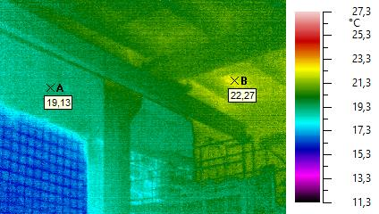

Foto
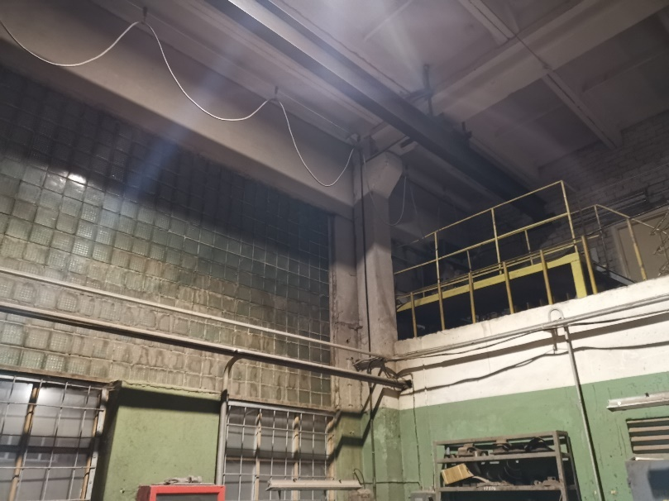 |  | Datums, laiks
Datums: 28.03.2022
Laiks: 4:00
 |  | Laika apstākļi
T_{iekš} = +16 – +20 °C
T_{ar}=-1 °C
vējš= 2 m/s
mitrums=77%

 |  | Papildinformācija
System | NEC TH7700
Emissivity | 0,96

Paskaidrojums
Termogrāfijas attēlā ir redzama temperatūru starpība starp ārsienām un 2. stāva pārsegumam

18. novembra iela 183, Daugavpils
Objekts | Ražošanas ēka
Term. Nr. | 2
Identifikācija
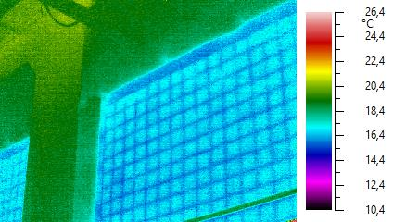

Foto
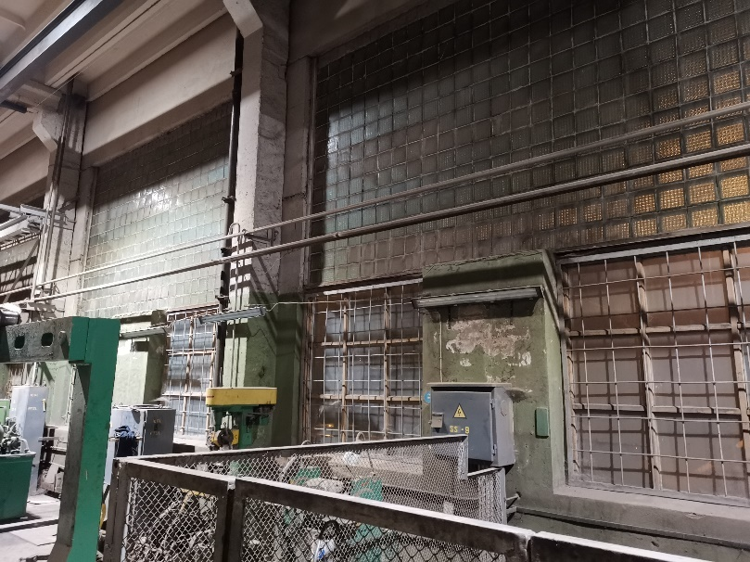 |  | Datums, laiks
Datums: 28.03.2022
Laiks: 4:00
 |  | Laika apstākļi
T_{iekš} = +16 – +20 °C
T_{ar}=-1 °C
vējš= 2 m/s
mitrums=77%

 |  | Papildinformācija
System | NEC TH7700
Emissivity | 0,96

Paskaidrojums
Stikla blokiem ir ļoti slikts siltumtehniskais stāvoklis. Stikla blokus obligāti ir jānomaina uz jauniem pakešu logiem

18. novembra iela 183, Daugavpils
Objekts | Ražošanas ēka
Term. Nr. | 3
Identifikācija
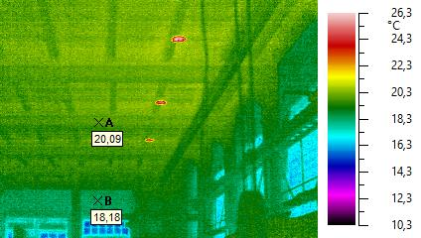

Foto
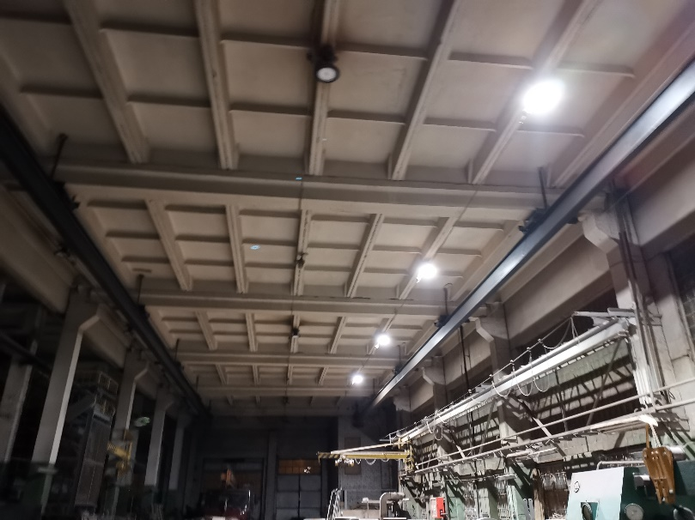 |  | Datums, laiks
Datums: 28.03.2022
Laiks: 4:00
 |  | Laika apstākļi
T_{iekš} = +16 – +20 °C
T_{ar}=-1 °C
vējš= 2 m/s
mitrums=77%

 |  | Papildinformācija
System | NEC TH7700
Emissivity | 0,96

Paskaidrojums
Termogrāfijas attēlā ir redzama temperatūru starpība starp ārsienām un 2. stāva pārsegumam

18. novembra iela 183, Daugavpils
Objekts | Ražošanas ēka
Term. Nr. | 4
Identifikācija
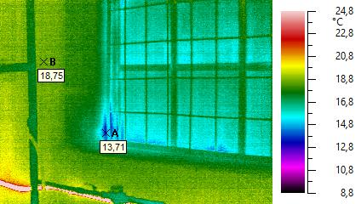

Foto
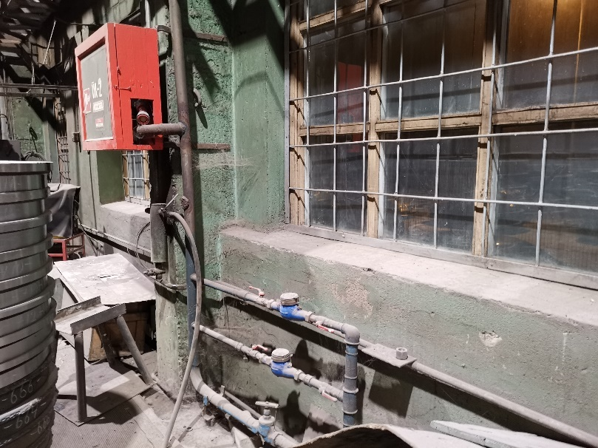 |  | Datums, laiks
Datums: 28.03.2022
Laiks: 4:00
 |  | Laika apstākļi
T_{iekš} = +16 – +20 °C
T_{ar}=-1 °C
vējš= 2 m/s
mitrums=77%

 |  | Papildinformācija
System | NEC TH7700
Emissivity | 0,96

Paskaidrojums
Termogrāfijas attēlā ir redzama gaisa infiltrācija loga un ārsienas savienojuma vietā

18. novembra iela 183, Daugavpils
Objekts | Ražošanas ēka
Term. Nr. | 5
Identifikācija
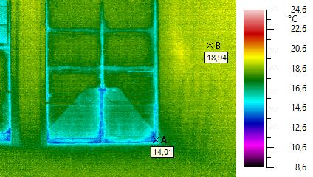

Foto
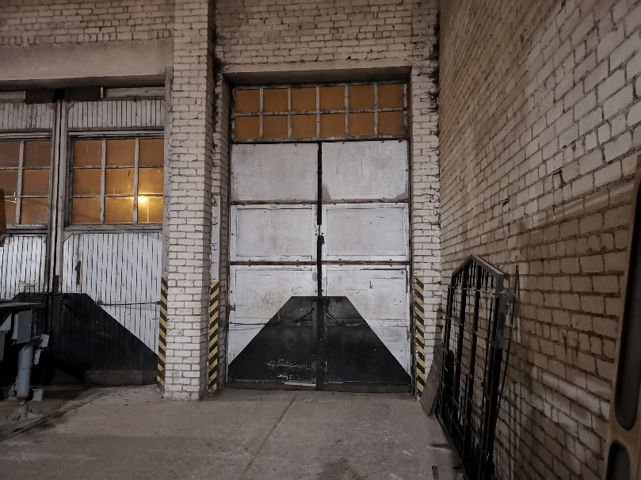 |  | Datums, laiks
Datums: 28.03.2022
Laiks: 4:00
 |  | Laika apstākļi
T_{iekš} = +16 – +20 °C
T_{ar}=-1 °C
vējš= 2 m/s
mitrums=77%

 |  | Papildinformācija
System | NEC TH7700
Emissivity | 0,96

Paskaidrojums
Ēkas vārti atrodas ļoti sliktā stāvoklī. Aizvērtā stāvoklī caur tām pastāvīgi notiek nekontrolējama gaisa plūsma. Šeit būs ievērojami siltuma zudumi

18. novembra iela 183, Daugavpils
Objekts | Ražošanas ēka
Term. Nr. | 6
Identifikācija
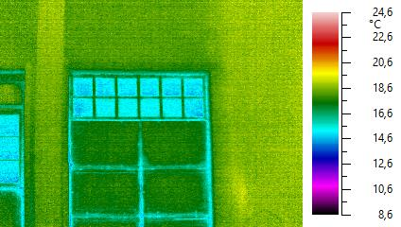

Foto
 |  | Datums, laiks
Datums: 28.03.2022
Laiks: 4:00
 |  | Laika apstākļi
T_{iekš} = +16 – +20 °C
T_{ar}=-1 °C
vējš= 2 m/s
mitrums=77%

 |  | Papildinformācija
System | NEC TH7700
Emissivity | 0,96

Paskaidrojums
Ēkas vārti atrodas ļoti sliktā stāvoklī. Aizvērtā stāvoklī caur tām pastāvīgi notiek nekontrolējama gaisa plūsma. Šeit būs ievērojami siltuma zudumi

18. novembra iela 183, Daugavpils
Objekts | Ražošanas ēka
Term. Nr. | 7
Identifikācija
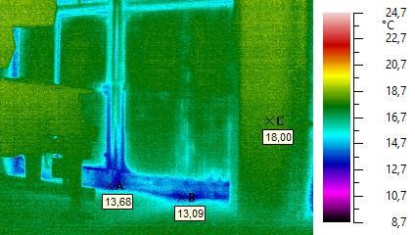

Foto
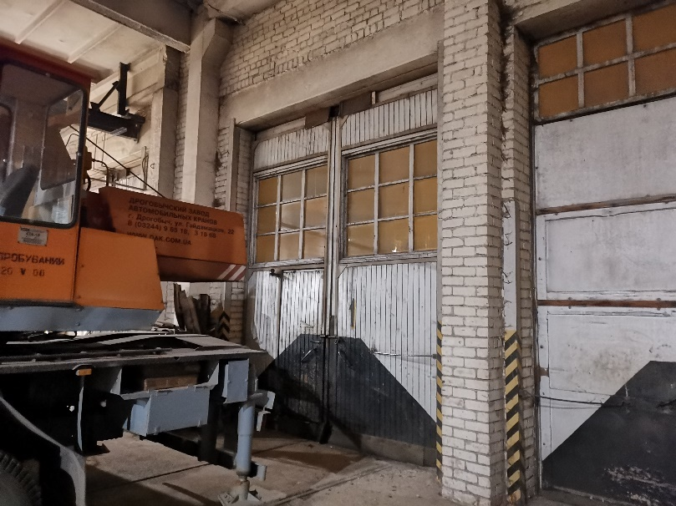 |  | Datums, laiks
Datums: 28.03.2022
Laiks: 4:00
 |  | Laika apstākļi
T_{iekš} = +16 – +20 °C
T_{ar}=-1 °C
vējš= 2 m/s
mitrums=77%

 |  | Papildinformācija
System | NEC TH7700
Emissivity | 0,96

Paskaidrojums
Ēkas vārti atrodas ļoti sliktā stāvoklī. Aizvērtā stāvoklī caur tām pastāvīgi notiek nekontrolējama gaisa plūsma. Šeit būs ievērojami siltuma zudumi

18. novembra iela 183, Daugavpils
Objekts | Ražošanas ēka
Term. Nr. | 8
Identifikācija
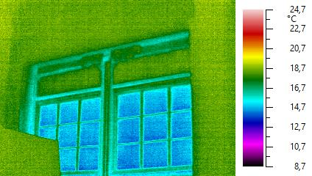

Foto
 |  | Datums, laiks
Datums: 28.03.2022
Laiks: 4:00
 |  | Laika apstākļi
T_{iekš} = +16 – +20 °C
T_{ar}=-1 °C
vējš= 2 m/s
mitrums=77%

 |  | Papildinformācija
System | NEC TH7700
Emissivity | 0,96

Paskaidrojums
Ēkas vārti atrodas ļoti sliktā stāvoklī. Aizvērtā stāvoklī caur tām pastāvīgi notiek nekontrolējama gaisa plūsma. Šeit būs ievērojami siltuma zudumi

18. novembra iela 183, Daugavpils
Objekts | Ražošanas ēka
Term. Nr. | 9
Identifikācija
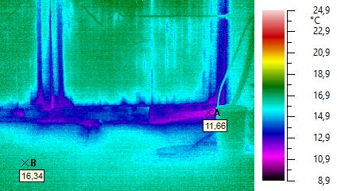

Foto
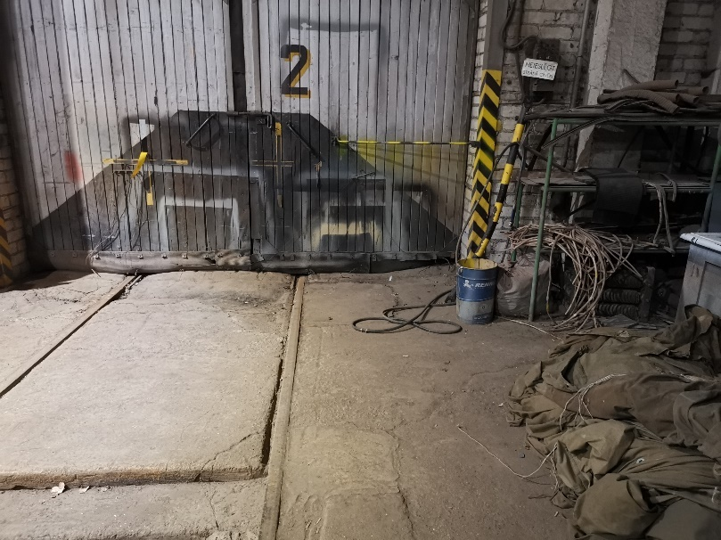 |  | Datums, laiks
Datums: 28.03.2022
Laiks: 4:00
 |  | Laika apstākļi
T_{iekš} = +16 – +20 °C
T_{ar}=-1 °C
vējš= 2 m/s
mitrums=77%

 |  | Papildinformācija
System | NEC TH7700
Emissivity | 0,96

Paskaidrojums
Ēkas vārti atrodas ļoti sliktā stāvoklī. Aizvērtā stāvoklī caur tām pastāvīgi notiek nekontrolējama gaisa plūsma. Šeit būs ievērojami siltuma zudumi

18. novembra iela 183, Daugavpils
Objekts | Ražošanas ēka
Term. Nr. | 10
Identifikācija
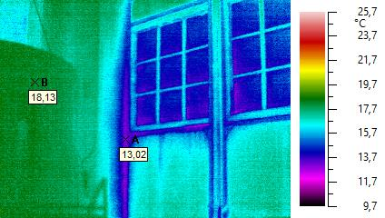

Foto
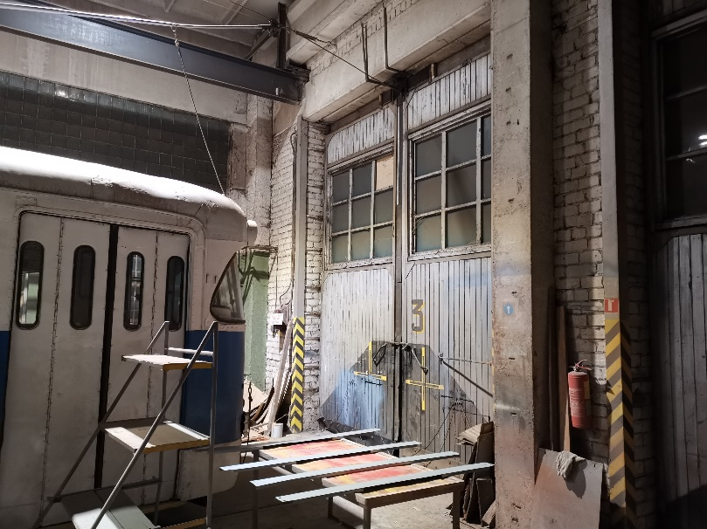 |  | Datums, laiks
Datums: 28.03.2022
Laiks: 4:00
 |  | Laika apstākļi
T_{iekš} = +16 – +20 °C
T_{ar}=-1 °C
vējš= 2 m/s
mitrums=77%

 |  | Papildinformācija
System | NEC TH7700
Emissivity | 0,96

Paskaidrojums
Ēkas vārti atrodas ļoti sliktā stāvoklī. Aizvērtā stāvoklī caur tām pastāvīgi notiek nekontrolējama gaisa plūsma. Šeit būs ievērojami siltuma zudumi

18. novembra iela 183, Daugavpils
Objekts | Ražošanas ēka
Term. Nr. | 11
Identifikācija
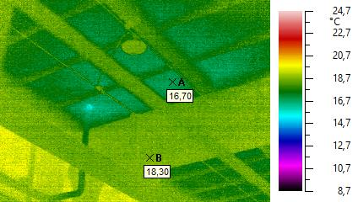

Foto
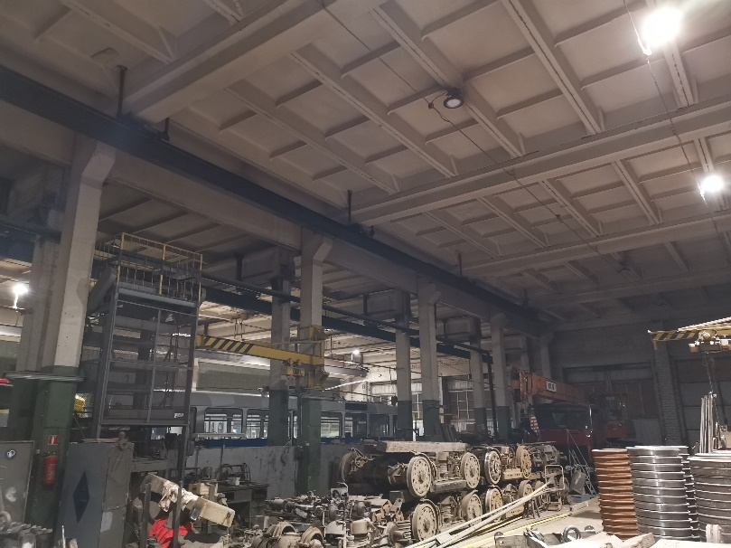 |  | Datums, laiks
Datums: 28.03.2022
Laiks: 4:00
 |  | Laika apstākļi
T_{iekš} = +16 – +20 °C
T_{ar}=-1 °C
vējš= 2 m/s
mitrums=77%

 |  | Papildinformācija
System | NEC TH7700
Emissivity | 0,96

Paskaidrojums
Termogrāfijas attēlā ir redzams, ka jumta pārsegumam ir zema siltumnoturība.

18. novembra iela 183, Daugavpils
Objekts | Ražošanas ēka
Term. Nr. | 12
Identifikācija
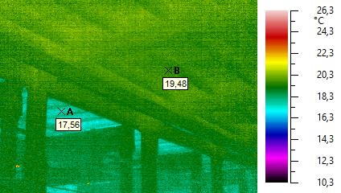

Foto
 |  | Datums, laiks
Datums: 28.03.2022
Laiks: 4:00
 |  | Laika apstākļi
T_{iekš} = +16 – +20 °C
T_{ar}=-1 °C
vējš= 2 m/s
mitrums=77%

 |  | Papildinformācija
System | NEC TH7700
Emissivity | 0,96

Paskaidrojums
Zona A – jumta pārsegums (norobežojoša konstrukcija) un zona B – 2. stāva pārsegums (iekštelpas konstrukcija). Temperatūru starpība norāda uz to, ka jumta pārseguma siltuma caurlaidība nav pietiekoša un to ir nepieciešams nosiltināt

18. novembra iela 183, Daugavpils
Objekts | Ražošanas ēka
Term. Nr. | 13
Identifikācija
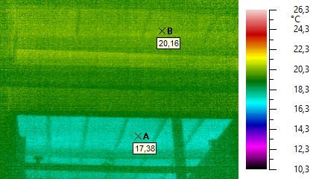

Foto
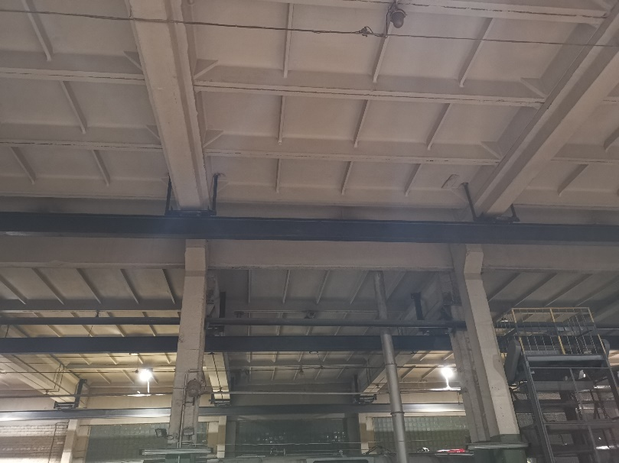 |  | Datums, laiks
Datums: 28.03.2022
Laiks: 4:00
 |  | Laika apstākļi
T_{iekš} = +16 – +20 °C
T_{ar}=-1 °C
vējš= 2 m/s
mitrums=77%

 |  | Papildinformācija
System | NEC TH7700
Emissivity | 0,96

Paskaidrojums
Zona A – jumta pārsegums (norobežojoša konstrukcija) un zona B – 2. stāva pārsegums (iekštelpas konstrukcija). Temperatūru starpība norāda uz to, ka jumta pārseguma siltuma caurlaidība nav pietiekoša un to ir nepieciešams nosiltināt

18. novembra iela 183, Daugavpils
Objekts | Ražošanas ēka
Term. Nr. | 14
Identifikācija
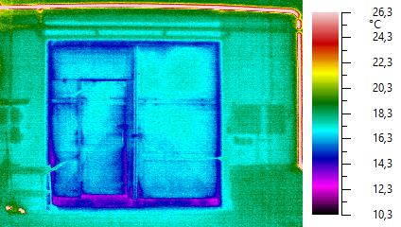

Foto
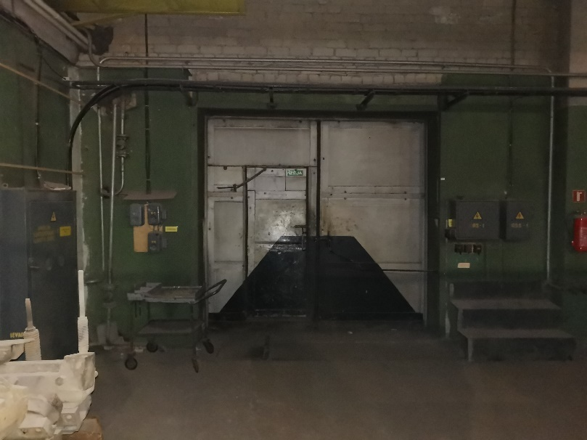 |  | Datums, laiks
Datums: 28.03.2022
Laiks: 4:00
 |  | Laika apstākļi
T_{iekš} = +16 – +20 °C
T_{ar}=-1 °C
vējš= 2 m/s
mitrums=77%

 |  | Papildinformācija
System | NEC TH7700
Emissivity | 0,96

Paskaidrojums
Ēkas vārti atrodas ļoti sliktā stāvoklī. Aizvērtā stāvoklī caur tām pastāvīgi notiek nekontrolējama gaisa plūsma. Šeit būs ievērojami siltuma zudumi

18. novembra iela 183, Daugavpils
Objekts | Ražošanas ēka
Term. Nr. | 15
Identifikācija
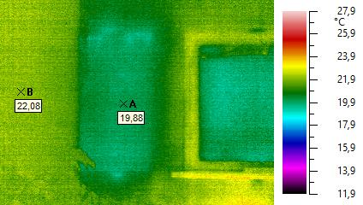

Foto
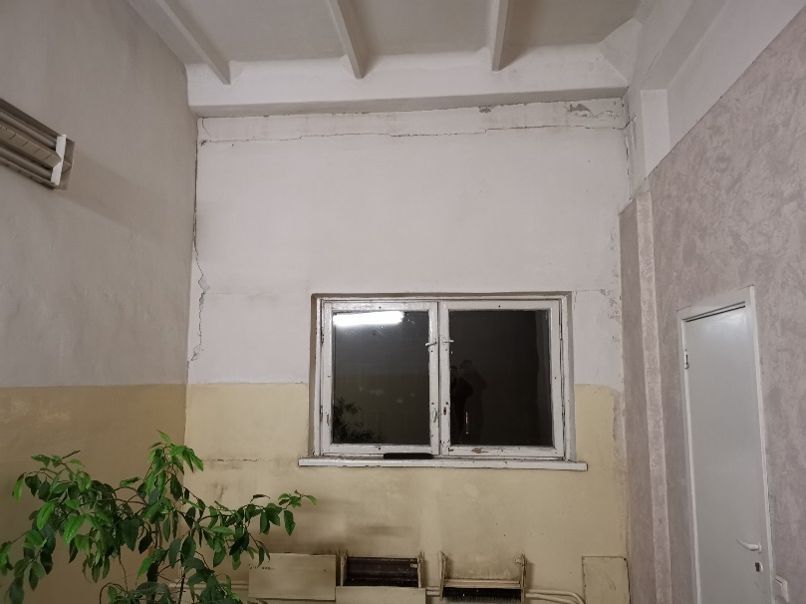 |  | Datums, laiks
Datums: 28.03.2022
Laiks: 4:00
 |  | Laika apstākļi
T_{iekš} = +16 – +20 °C
T_{ar}=-1 °C
vējš= 2 m/s
mitrums=77%

 |  | Papildinformācija
System | NEC TH7700
Emissivity | 0,96

Paskaidrojums
Termogrāfijas attēlā ir redzama starpība starp ārsienas temperatūru un iekšsienas temperatūru.

18. novembra iela 183, Daugavpils
Objekts | Ražošanas ēka
Term. Nr. | 16
Identifikācija
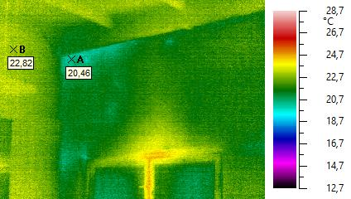

Foto
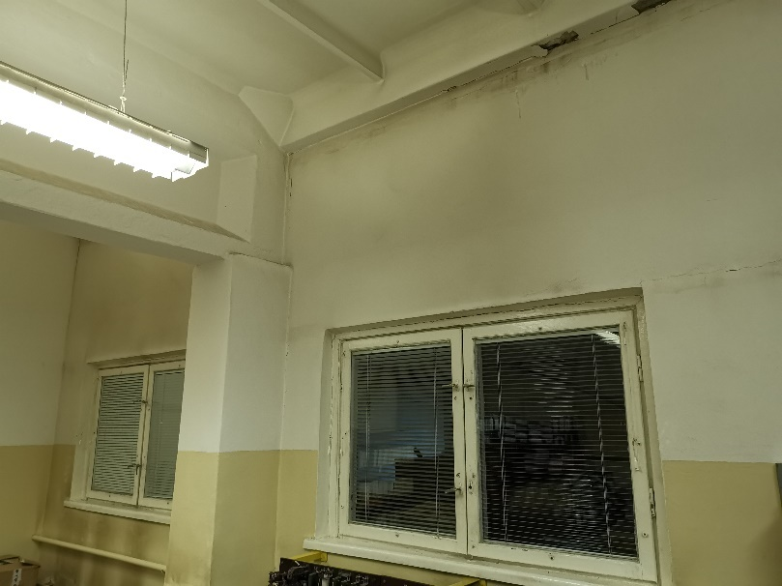 |  | Datums, laiks
Datums: 28.03.2022
Laiks: 4:00
 |  | Laika apstākļi
T_{iekš} = +16 – +20 °C
T_{ar}=-1 °C
vējš= 2 m/s
mitrums=77%

 |  | Papildinformācija
System | NEC TH7700
Emissivity | 0,96

Paskaidrojums
Termogrāfijas attēlā ir redzama starpība starp ārsienas temperatūru un iekšsienas temperatūru. Papildus tām stūrī ir konstatēta caursalšana

18. novembra iela 183, Daugavpils
Objekts | Ražošanas ēka
Term. Nr. | 17
Identifikācija
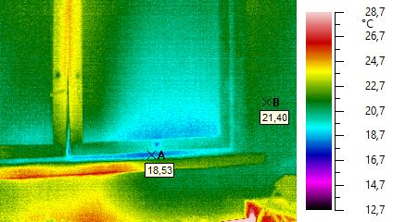

Foto
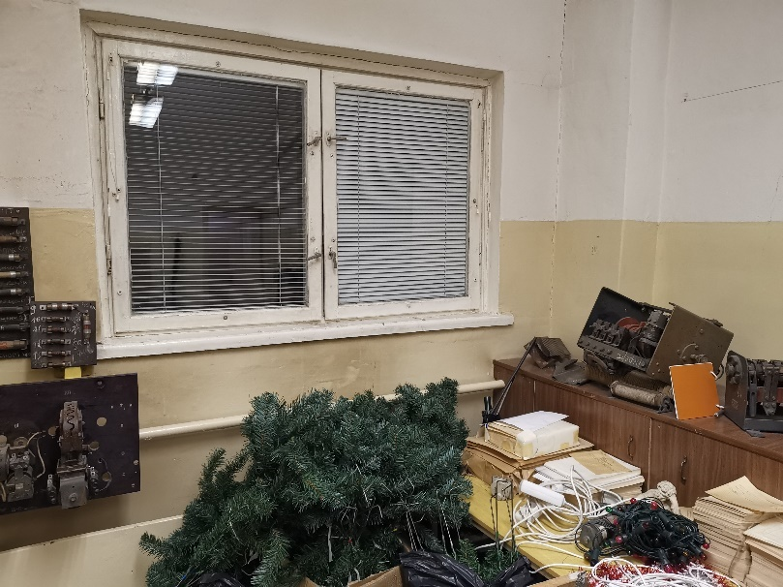 |  | Datums, laiks
Datums: 28.03.2022
Laiks: 4:00
 |  | Laika apstākļi
T_{iekš} = +16 – +20 °C
T_{ar}=-1 °C
vējš= 2 m/s
mitrums=77%

 |  | Papildinformācija
System | NEC TH7700
Emissivity | 0,96

Paskaidrojums
Termogrāfijas attēlā ir redzama gaisa infiltrācija vietā kur logs nav blīvi aizvērts.

18. novembra iela 183, Daugavpils
Objekts | Ražošanas ēka
Term. Nr. | 18
Identifikācija
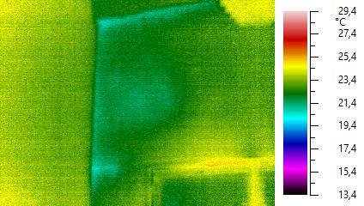

Foto
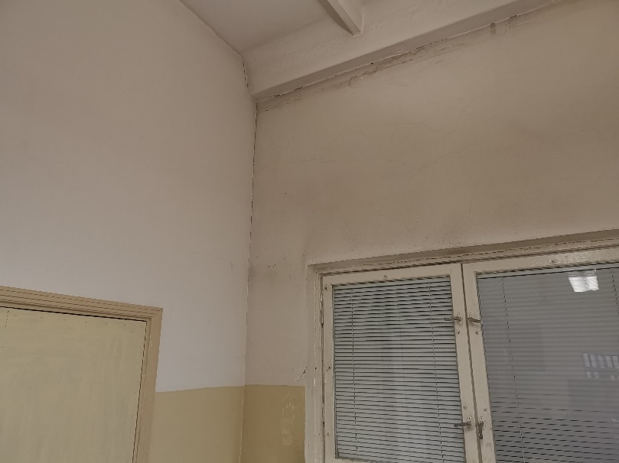 |  | Datums, laiks
Datums: 28.03.2022
Laiks: 4:00
 |  | Laika apstākļi
T_{iekš} = +16 – +20 °C
T_{ar}=-1 °C
vējš= 2 m/s
mitrums=77%

 |  | Papildinformācija
System | NEC TH7700
Emissivity | 0,96

Paskaidrojums
Termogrāfijas attēlā ir redzama starpība starp ārsienas temperatūru un iekšsienas temperatūru.

18. novembra iela 183, Daugavpils
Objekts | Ražošanas ēka
Term. Nr. | 19
Identifikācija
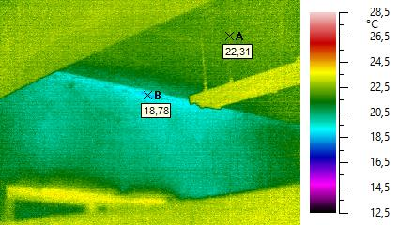

Foto
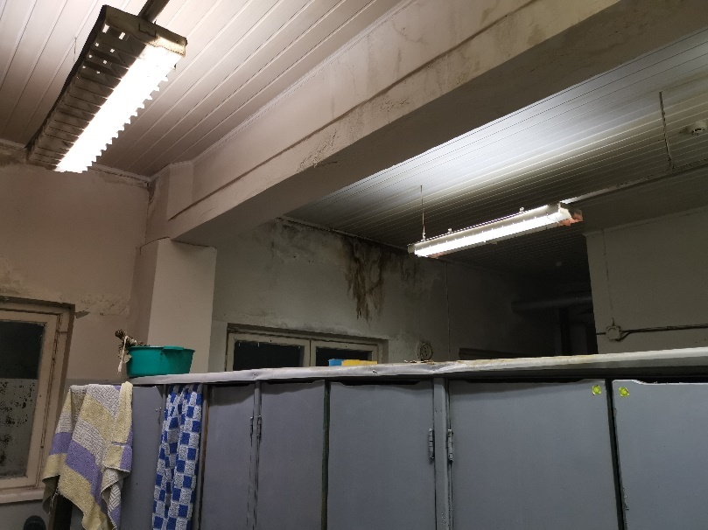 |  | Datums, laiks
Datums: 28.03.2022
Laiks: 4:00
 |  | Laika apstākļi
T_{iekš} = +16 – +20 °C
T_{ar}=-1 °C
vējš= 2 m/s
mitrums=77%

 |  | Papildinformācija
System | NEC TH7700
Emissivity | 0,96

Paskaidrojums
Termogrāfijas attēlā ir redzama starpība starp ārsienas temperatūru un iekšsienas temperatūru.
Termogrāfijas attēlā ir redzama stūra caursalšana. Caursalšana rodas pārseguma un sienas savienojuma vietā. Savienojuma mezgls nav pietiekami nosiltināts

18. novembra iela 183, Daugavpils
Objekts | Ražošanas ēka
Term. Nr. | 20
Identifikācija
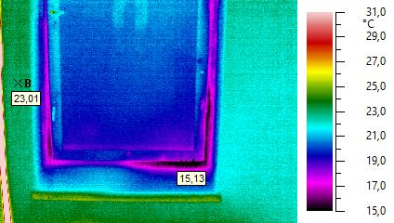

Foto
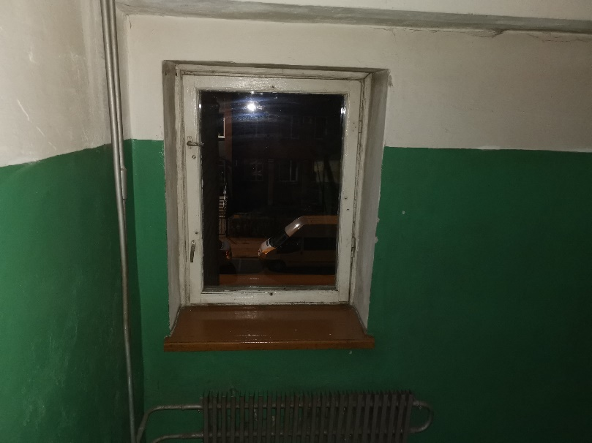 |  | Datums, laiks
Datums: 28.03.2022
Laiks: 4:00
 |  | Laika apstākļi
T_{iekš} = +16 – +20 °C
T_{ar}=-1 °C
vējš= 2 m/s
mitrums=77%

 |  | Papildinformācija
System | NEC TH7700
Emissivity | 0,96

Paskaidrojums
Ēkas logi atrodas ļoti sliktā stāvoklī. Tie ir nekvalitatīvi iebūvēti loga ailēs; logi nevar nodrošināt blīvo aizvēršanu. Ēkas logus ir nepieciešams nomainīt lai samazinātu siltuma zudumus.

18. novembra iela 183, Daugavpils
Objekts | Ražošanas ēka
Term. Nr. | 21
Identifikācija
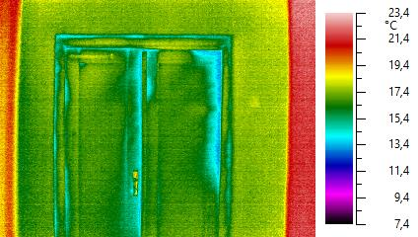

Foto
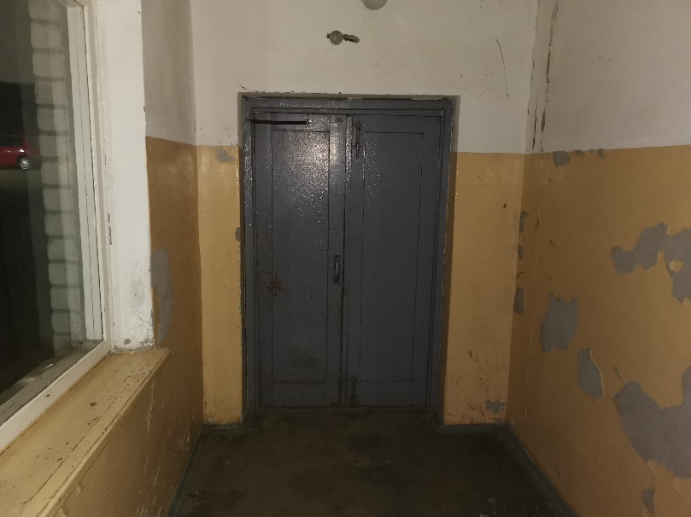 |  | Datums, laiks
Datums: 28.03.2022
Laiks: 4:00
 |  | Laika apstākļi
T_{iekš} = +16 – +20 °C
T_{ar}=-1 °C
vējš= 2 m/s
mitrums=77%

 |  | Papildinformācija
System | NEC TH7700
Emissivity | 0,96

Paskaidrojums
Aizvērtiem ārdurvīm ir redzama auksta gaisa infiltrācija. Durvis aizveras neblīvi un šeit rodas vieta siltum zudumiem

18. novembra iela 183, Daugavpils
Objekts | Ražošanas ēka
Term. Nr. | 22
Identifikācija
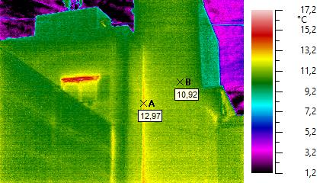

Foto
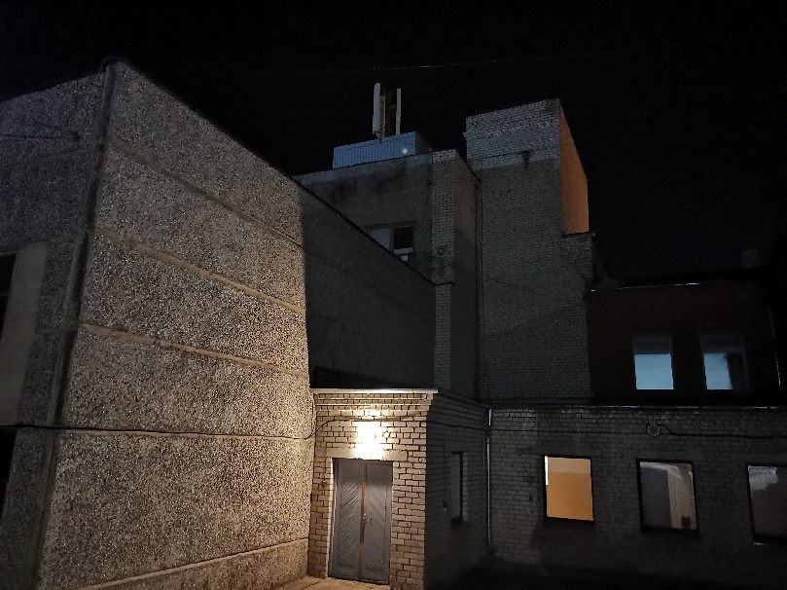 |  | Datums, laiks
Datums: 28.03.2022
Laiks: 4:00
 |  | Laika apstākļi
T_{iekš} = +16 – +20 °C
T_{ar}=-1 °C
vējš= 2 m/s
mitrums=77%

 |  | Papildinformācija
System | NEC TH7700
Emissivity | 0,96

Paskaidrojums
Termogrāfijas attēlā ir konstatēti siltuma zudumi ārsienu savienojuma vietā

18. novembra iela 183, Daugavpils
Objekts | Ražošanas ēka
Term. Nr. | 23
Identifikācija
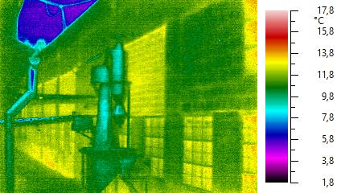

Foto
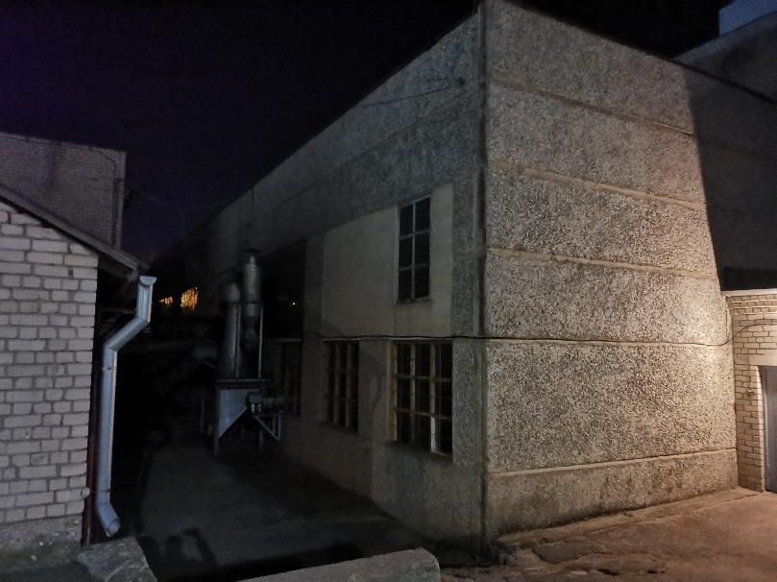 |  | Datums, laiks
Datums: 28.03.2022
Laiks: 4:00
 |  | Laika apstākļi
T_{iekš} = +16 – +20 °C
T_{ar}=-1 °C
vējš= 2 m/s
mitrums=77%

 |  | Papildinformācija
System | NEC TH7700
Emissivity | 0,96

Paskaidrojums
Ārsienu temperatūra kopumā izplatīta vienmērīgi. Paaugstināti siltuma zudumi no logiem

18. novembra iela 183, Daugavpils
Objekts | Ražošanas ēka
Term. Nr. | 24
Identifikācija
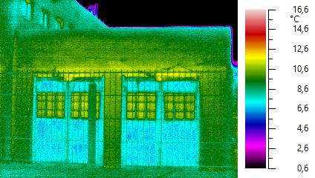

Foto
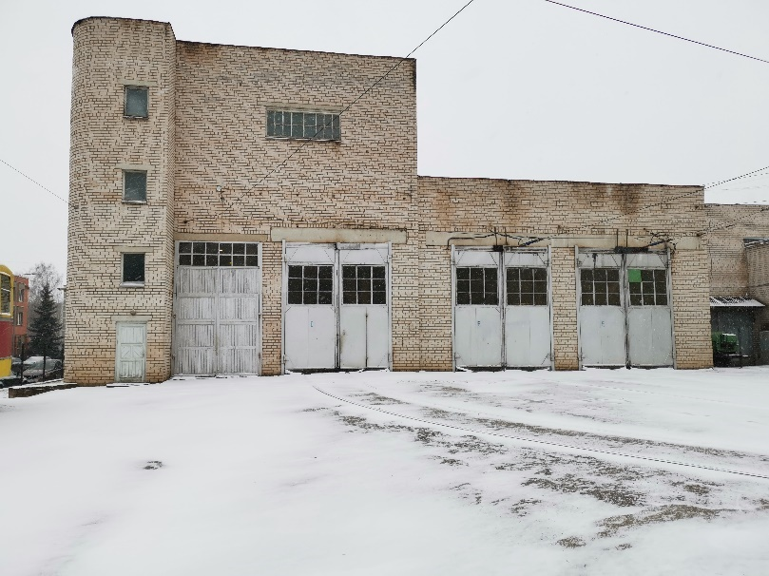 |  | Datums, laiks
Datums: 28.03.2022
Laiks: 4:00
 |  | Laika apstākļi
T_{iekš} = +16 – +20 °C
T_{ar}=-1 °C
vējš= 2 m/s
mitrums=77%

 |  | Papildinformācija
System | NEC TH7700
Emissivity | 0,96

Paskaidrojums
Ēkas vārti atrodas ļoti sliktā stāvoklī. Aizvērtā stāvoklī caur tām pastāvīgi notiek nekontrolējama gaisa plūsma. Šeit būs ievērojami siltuma zudumi

18. novembra iela 183, Daugavpils
Objekts | Ražošanas ēka
Term. Nr. | 25
Identifikācija
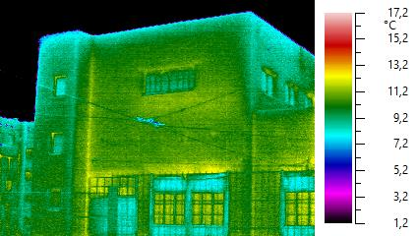

Foto
 |  | Datums, laiks
Datums: 28.03.2022
Laiks: 4:00
 |  | Laika apstākļi
T_{iekš} = +16 – +20 °C
T_{ar}=-1 °C
vējš= 2 m/s
mitrums=77%

 |  | Papildinformācija
System | NEC TH7700
Emissivity | 0,96

Paskaidrojums
Ārsienu temperatūra kopumā izplatīta vienmērīgi. Paaugstināti siltuma zudumi no logiem. Konstatēti siltuma zudumi ārsienu savienojuma vietā

18. novembra iela 183, Daugavpils
Objekts | Ražošanas ēka
Term. Nr. | 26
Identifikācija
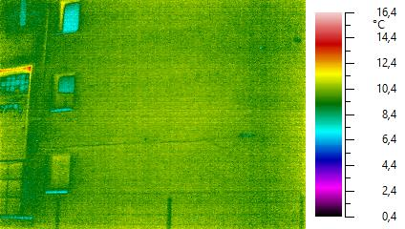

Foto
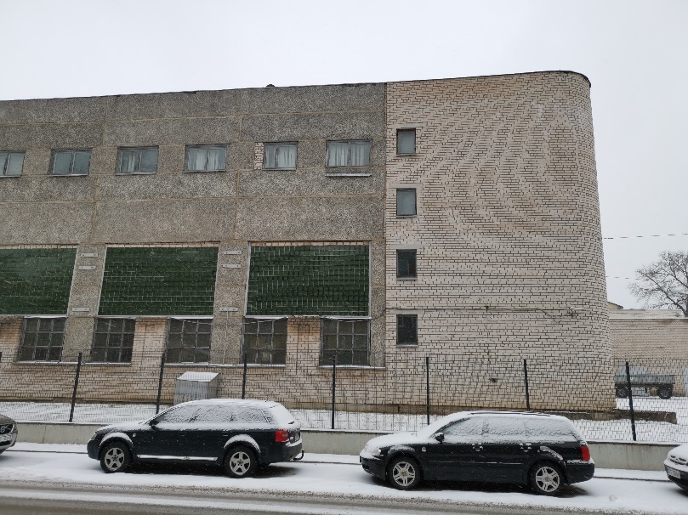 |  | Datums, laiks
Datums: 28.03.2022
Laiks: 4:00
 |  | Laika apstākļi
T_{iekš} = +16 – +20 °C
T_{ar}=-1 °C
vējš= 2 m/s
mitrums=77%

 |  | Papildinformācija
System | NEC TH7700
Emissivity | 0,96

Paskaidrojums
Kopumā ārsienas temperatūra izplatīta vienmērīgi. Ir konstatēti paaugstināti siltuma zudumi paneļu savienojuma vietās, logu montāžas vietās. Tomēr kopējais ārsienu siltumtehniskais stāvoklis nav apmierinošs. Ārsienas ieteicams nosiltināt lai samazinātu ēkas siltuma zudumus un nodrošinātu vienmērīgu mikroklimatu iekštelpās

18. novembra iela 183, Daugavpils
Objekts | Ražošanas ēka
Term. Nr. | 27
Identifikācija
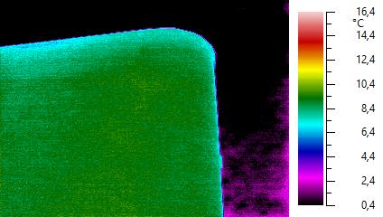

Foto
 |  | Datums, laiks
Datums: 28.03.2022
Laiks: 4:00
 |  | Laika apstākļi
T_{iekš} = +16 – +20 °C
T_{ar}=-1 °C
vējš= 2 m/s
mitrums=77%

 |  | Papildinformācija
System | NEC TH7700
Emissivity | 0,96

Paskaidrojums
Kopumā ārsienas temperatūra izplatīta vienmērīgi. Ir konstatēti paaugstināti siltuma zudumi paneļu savienojuma vietās, logu montāžas vietās. Tomēr kopējais ārsienu siltumtehniskais stāvoklis nav apmierinošs. Ārsienas ieteicams nosiltināt lai samazinātu ēkas siltuma zudumus un nodrošinātu vienmērīgu mikroklimatu iekštelpās

18. novembra iela 183, Daugavpils
Objekts | Ražošanas ēka
Term. Nr. | 28
Identifikācija
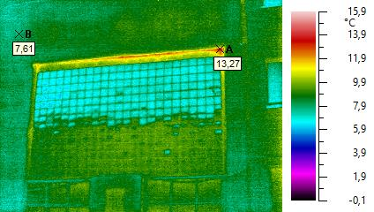

Foto
 |  | Datums, laiks
Datums: 28.03.2022
Laiks: 4:00
 |  | Laika apstākļi
T_{iekš} = +16 – +20 °C
T_{ar}=-1 °C
vējš= 2 m/s
mitrums=77%

 |  | Papildinformācija
System | NEC TH7700
Emissivity | 0,96

Paskaidrojums
Termogrāfijas attēlā ir redzama silta gaisa infiltrācija stikla bloku un ārsienu savienojuma vietā. Stikla blokiem ir ļoti slikts siltumtehniskais stāvoklis. Stikla blokus obligāti ir jānomaina uz jauniem pakešu logiem

18. novembra iela 183, Daugavpils
Objekts | Ražošanas ēka
Term. Nr. | 29
Identifikācija
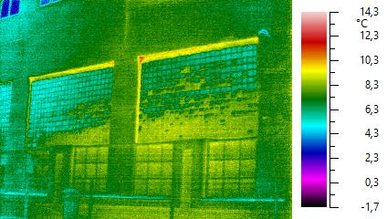

Foto
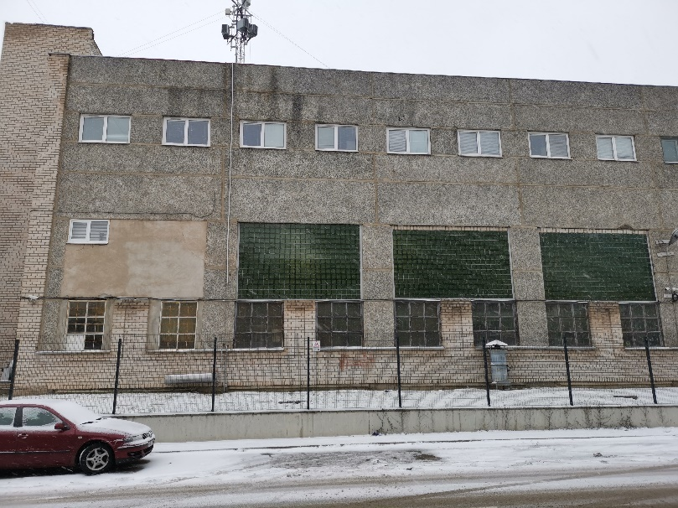 |  | Datums, laiks
Datums: 28.03.2022
Laiks: 4:00
 |  | Laika apstākļi
T_{iekš} = +16 – +20 °C
T_{ar}=-1 °C
vējš= 2 m/s
mitrums=77%

 |  | Papildinformācija
System | NEC TH7700
Emissivity | 0,96

Paskaidrojums
Termogrāfijas attēlā ir redzama silta gaisa infiltrācija stikla bloku un ārsienu savienojuma vietā. Stikla blokiem ir ļoti slikts siltumtehniskais stāvoklis. Stikla blokus obligāti ir jānomaina uz jauniem pakešu logiem

18. novembra iela 183, Daugavpils
Objekts | Ražošanas ēka
Term. Nr. | 30
Identifikācija
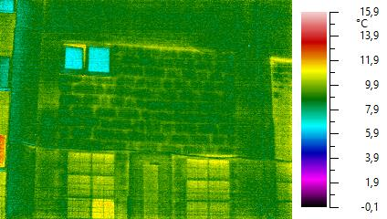

Foto
 |  | Datums, laiks
Datums: 28.03.2022
Laiks: 4:00
 |  | Laika apstākļi
T_{iekš} = +16 – +20 °C
T_{ar}=-1 °C
vējš= 2 m/s
mitrums=77%

 |  | Papildinformācija
System | NEC TH7700
Emissivity | 0,96

Paskaidrojums
Termogrāfijas attēlā ir redzama aizmūrēta loga konstrukcija.

18. novembra iela 183, Daugavpils
Objekts | Ražošanas ēka
Term. Nr. | 31
Identifikācija
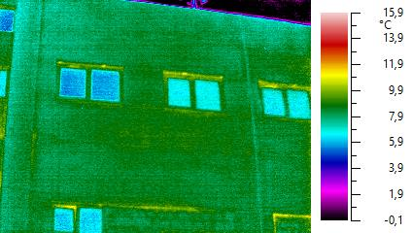

Foto
 |  | Datums, laiks
Datums: 28.03.2022
Laiks: 4:00
 |  | Laika apstākļi
T_{iekš} = +16 – +20 °C
T_{ar}=-1 °C
vējš= 2 m/s
mitrums=77%

 |  | Papildinformācija
System | NEC TH7700
Emissivity | 0,96

Paskaidrojums
Kopumā ārsienas temperatūra izplatīta vienmērīgi. Ir konstatēti paaugstināti siltuma zudumi paneļu savienojuma vietās, logu montāžas vietās. Tomēr kopējais ārsienu siltumtehniskais stāvoklis nav apmierinošs. Ārsienas ieteicams nosiltināt lai samazinātu ēkas siltuma zudumus un nodrošinātu vienmērīgu mikroklimatu iekštelpās

18. novembra iela 183, Daugavpils
Objekts | Ražošanas ēka
Term. Nr. | 32
Identifikācija
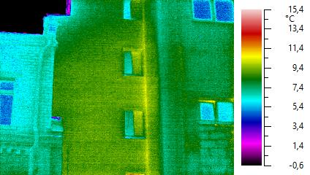

Foto
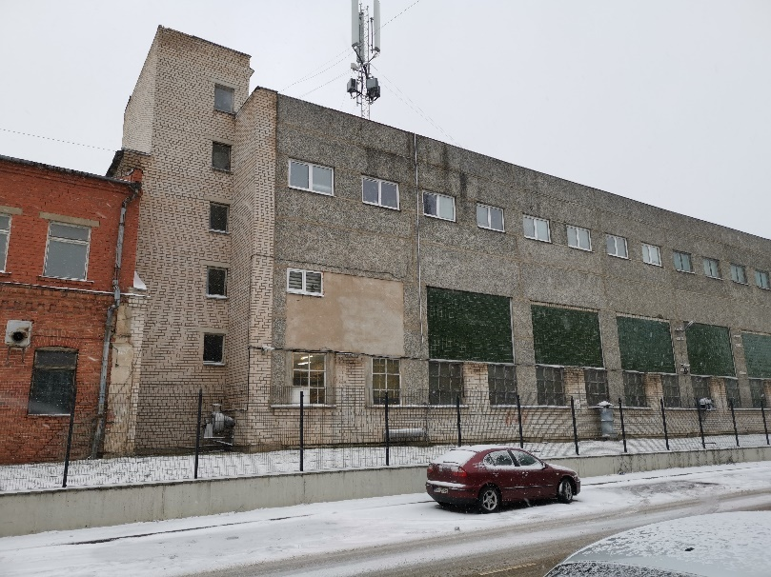 |  | Datums, laiks
Datums: 28.03.2022
Laiks: 4:00
 |  | Laika apstākļi
T_{iekš} = +16 – +20 °C
T_{ar}=-1 °C
vējš= 2 m/s
mitrums=77%

 |  | Papildinformācija
System | NEC TH7700
Emissivity | 0,96

Paskaidrojums
Termogrāfijas attēlā ir redzama gaisa infiltrācija vietā kur logs nav blīvi aizvērts.

18. novembra iela 183, Daugavpils
Objekts | Ražošanas ēka
Term. Nr. | 33
Identifikācija
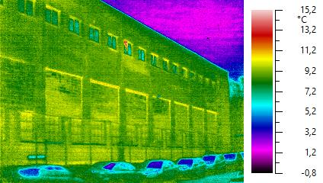

Foto
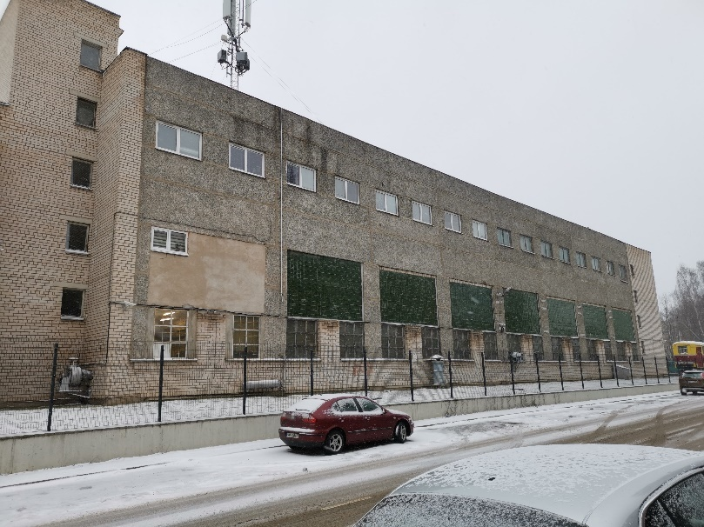 |  | Datums, laiks
Datums: 28.03.2022
Laiks: 4:00
 |  | Laika apstākļi
T_{iekš} = +16 – +20 °C
T_{ar}=-1 °C
vējš= 2 m/s
mitrums=77%

 |  | Papildinformācija
System | NEC TH7700
Emissivity | 0,96

Paskaidrojums
Kopumā ārsienas temperatūra izplatīta vienmērīgi. Ir konstatēti paaugstināti siltuma zudumi paneļu savienojuma vietās, logu montāžas vietās. Tomēr kopējais ārsienu siltumtehniskais stāvoklis nav apmierinošs. Ārsienas ieteicams nosiltināt lai samazinātu ēkas siltuma zudumus un nodrošinātu vienmērīgu mikroklimatu iekštelpās

18. novembra iela 183, Daugavpils
Objekts | Ražošanas ēka
Term. Nr. | 34
Identifikācija
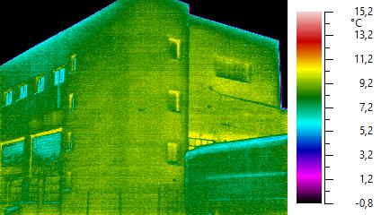

Foto
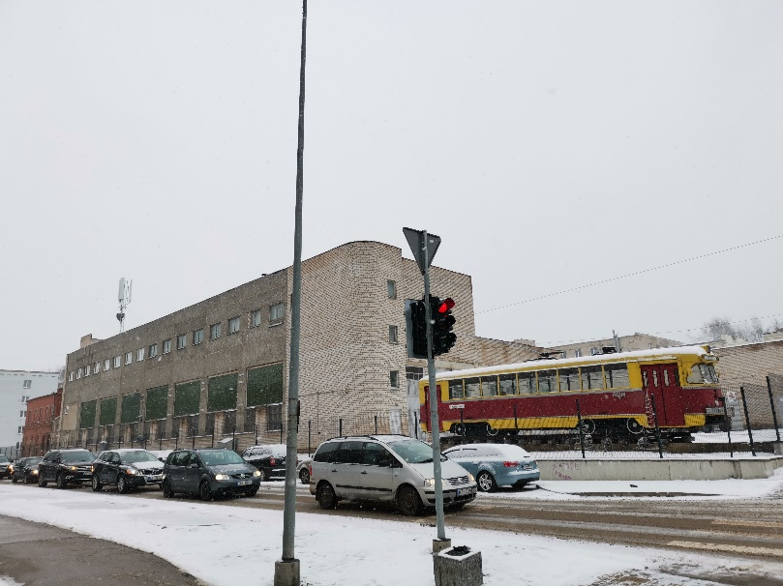 |  | Datums, laiks
Datums: 28.03.2022
Laiks: 4:00
 |  | Laika apstākļi
T_{iekš} = +16 – +20 °C
T_{ar}=-1 °C
vējš= 2 m/s
mitrums=77%

 |  | Papildinformācija
System | NEC TH7700
Emissivity | 0,96

Paskaidrojums
Kopumā ārsienas temperatūra izplatīta vienmērīgi. Ir konstatēti paaugstināti siltuma zudumi paneļu savienojuma vietās, logu montāžas vietās. Tomēr kopējais ārsienu siltumtehniskais stāvoklis nav apmierinošs. Ārsienas ieteicams nosiltināt lai samazinātu ēkas siltuma zudumus un nodrošinātu vienmērīgu mikroklimatu iekštelpās

Norādīt jumta veidu (piemēram, plakanais, divslīpju, mansarda) un izmantojumu (bēniņi, apkurināmas telpas, neapkurināmas telpas).
Var būt vairākas, ja veikta ekstrapolācija no vairākām meteoroloģisko datu vietām.
Ja aprēķins veikts pa īsākiem laika periodiem izmantojot mēneša, vienkāršo stundas vai detalizētas simulācijas metodi, atbilstoši dati pievienojami pielikumā.
Norādīt debess puses apzīmējumus (D - dienvidi, Z – ziemeļi, A – austrumi, R – rietumi, nepieciešamības gadījumā atvasinātās puses, piemēram, DR, ZA u.tml.)
Zonas nosaukums, piemēram, biroji, sanāksmju telpas, ēdināšanas telpas, noliktavas vai tml.
Ēkām ar izbūvētu dzesēšanas sistēmu, ja dzesējamās un apkurināmās zonas nesakrīt, parametrus dzesēšanas aprēķinam aizpilda atsevišķā tabulā.
Skatīt LVS EN ISO 13790 vai LVS EN ISO 13789
Vienai termiskai zonai (ar līdzīgu temperatūras režīmu) var būt vairākas apakšzonas ar dažādiem ventilācijas veidiem un/vai režīmiem. Šajā gadījumā nepieciešams norādīt gan apakšzonu rādītājus, gan kopējos zonas rādītājus.
Norādīt – dabiskā vai mehāniskā; mehāniski ventilējamām zonām dažādos režīmos, atsevišķi jānorāda katru režīmu un aprēķina parametrus.
Norādāmas tika ēkas energoefektivitātes novērtējumā iekļaujamās iekārtas (sūkņi, ventilatori, elektriskie sildītāji piesildīšanai u.c.)
ļoti viegla, viegla, vidēja, smaga, ļoti smaga
Ja patēriņa dati ar vienu uzskaiti sadalās pa vairākām sistēmām, datus norāda vienā ailē un paskaidrojot aiz tabulas.
Norāda, ja novērtējuma robežās ietverta siltuma ražošana un pārvade, piemēram, apkures katla siltuma ražošanas zudumi, pārvades zudumi siltumtrasē ārpus kondicionētās zonas robežas.
Pārējā elektroenerģija, kura uzskaitīta taču netiek iekļauta ēkas energoefektivitātes rādītājos.
Pārskats par ekonomiski pamatotiem ēkas norobežojošo konstrukciju un inženiersistēmu energoefektivitāti uzlabojošiem pasākumiem, kuru īstenošanas izmaksas ir rentablas paredzamajā (plānotajā) kalpošanas laikā (saskaņā ar Ministru kabineta 2021.gada 16.apriļa noteikumu Nr.222 „Ēku energoefektivitātes aprēķina metodes un ēku energosertifikācijas noteikumi” 1.pielikumu)

